

PENGEMBANGAN SISTEM MONITORING OKUPANSI RUANGAN DENGAN ESP32 DAN NOTIFIKASI STATUS REALTIME

PROPOSAL SKRIPSI

Diajukan Sebagai Salah Satu Syarat Dalam Rangka
Memenuhi Penyusunan Skripsi Jenjang S1
Program Studi Informatika

Oleh :
ALIF ADJI SHAPUTRA
NPM. 6622600104

FAKULTAS TEKNIK DAN ILMU KOMPUTER
UNIVERSITAS PANCASAKTI TEGAL
2026

LEMBAR PERSETUJUAN NASKAH PROPOSAL

Judul | : Pengembangan Sistem Monitoring Okupansi Ruangan  Dengan ESP 32 dan Notifikasi Status Realtime
Nama Penulis | : Alif Adji Shaputra
NPM | : 6622600104
Proposal Skripsi ini telah disetujui untuk diseminarkan :
Hari | :
Tanggal | :

Pembimbing I  (Dr. Agus Wibowo S.T., M.T)  NIPY. 3157293170 | Pembimbing II  (Rizky Prasetyo Tulodho)  NIPY. 1975531973

HALAMAN PENGESAHAN
Telah dipertahankan dihadapan sidang Dewan Penguij Skripsi Fakultas Teknik dan Ilmu Komputer Universitas Pancasakti Tegal
Pada hari :
Tanggal :
Ketua Penguji :
............................................................. | .............................................................
NIPY....................................................
Penguji Utama :
..............................................................  NIPY..................................................... | ..............................................................
Penguji 1
..............................................................  NIPY..................................................... | ..............................................................
Penguji 2
..............................................................  NIPY..................................................... | ..............................................................
Mengetahui
Dekan Fakultas Teknik dan Ilmu Komputer

(Dr. Agus Wibowo S.T., M.T)
NIPY. 3157293170

HALAMAN PERNYATAAN

Dalam penulisan skripsi ini saya tidak melakukan penjiplakan. Dengan ini saya menyatakan bahwa skripsi yang berjudul ”PENGEMBANGAN SISTEM MONITORING OKUPANSI RUANGAN DENGAN ESP 32 DAN NOTIFIKASI STATUS REALTIME” ini dan seluruh isinya adalah benar-benar karya sendiri, atau pengutipan dengan cara-cara yang tidak sesuai dengan etika yang berlaku dalam masyarakat keilmuan sebagaimana mestinya.
Demikian pernyataan ini untuk dijadikan sebagai pedoman bagi yang berkepentingan dan saya siap menanggung segala resiko dan sanksi yang diberikan kepada saya apabila dikemudian hari ditemukan adanya pelanggaran atas etika keilmuan dalam karya tulis ini, atau adanya klaim atas karya tulis ini.

Tegal,

Alif Adji Shaputra
NPM. 6622600104

ABSTRAK
Pengelolaan ruang untuk kegiatan perkuliahan merupakan salah satu faktor penting untuk memudahkan mahasiswa serta dosen dikampus. Penelitian ini bertujuan untuk mengembangkan sistem monitoring okupansi ruangan berbasis Internet of Things (IoT) menggunakan ESP32 dan juga sensor infrared untuk mendeteksi ruangan dan notifikasi status secara realtime. Sistem ini dirancang dengan integrasi sensor PIR, mikrokontroller ESP32 untuk mengambil dan memroses data objek yang berada di dalam ruangan, serta menggunakan Firebase untuk menyimpan data dan menampilkannya dalam bentuk dashboard website supaya dapat dipantau secara real-time.
Metode penelitian ini menggunakan Research and Development (R&D) dengan tahapan perancangan, pembuatan prototipe, pengujian fungsi sensor, serta evaluasi integrasi IoT. Hasil penelitian menunjukan bahwa sistem monitoring okupansi ruangan berbasis ESP32 mampu menampilkan informasi status ruangan secara realtime dan membantu proses monitoring penggunaan ruangan menjadi lebih cepat dan akurat.

Kata Kunci : Monitoring ruangan, Internet of Things, ESP32, Firebase, Realtime

DAFTAR ISI

PENGEMBANGAN SISTEM MONITORING OKUPANSI RUANGAN DENGAN ESP32 DAN NOTIFIKASI STATUS REALTIME i
LEMBAR PERSETUJUAN NASKAH PROPOSAL ii
HALAMAN PENGESAHAN iii
HALAMAN PERNYATAAN iv
ABSTRAK v
DAFTAR GAMBAR ix
DAFTAR TABEL x
BAB I PENDAHULUAN 1
A. LATAR BELAKANG 1
B. RUMUSAN MASALAH 5
C. BATASAN MASALAH 5
D. TUJUAN PENELITIAN 6
E. MANFAAT PENELITIAN 6
F. SISTEMATIKA PENULISAN 7
BAB II LANDASAN TEORI DAN TINJAUAN PUSTAKA 9
A. LANDASAN TEORI 9
1. Perancangan Sistem 9
1.1. Tahap Perancangan Sistem 10
1.2. Konsep Integrasi Sistem dengan IoT 11
2. Okupansi Ruangan 12
2.1. Pengertian Okupansi Ruangan 13
2.2. Permasalahan Sistem Okupansi Manual 14
3. Internet Of Things(IoT) 14
3.1. Konsep dasar dan Arsitektur IoT 15
3.2. Penerapan IoT di bidang pendidikan 16
4. Mikrokontroller ESP32 17
4.1. Arsitektur dan Fungsionalitas ESP32 18
4.2. Integrasi ESP32 dengan Sistem IoT 19
5. Sensor Passive Infrared(PIR) 20
6. Kabel Jumper 21
7. Breadboard 23
8. LCD I2C 24
9. LCD Monitor 24
10. Website 25
10.1. Dashboard Website 26
10.2. Konsep Dashboard Monitoring 27
10.3. Desain Antarmuka Web 28
11. Database 29
11.1. Firebase sebagai Database 30
11.2. Konsep Firebase Realtime Database 31
11.3. Integrasi Firebase dengan IoT 32
12. Komunikasi Data ESP32 dengan Firebase 32
12.1. Mekanisme Pertukaran Data antara ESP32 dan Firebase 33
12.2. Implementasi Komunikasi Dua Arah pada Sistem IoT 34
13. Arduino IDE 35
14. Metode Research and Development 36
15. Efisiensi dan Transparansi Pengelolaan Ruang 37
B. TINJAUAN PUSTAKA 39
BAB III METODE PENELITIAN 43
A. METODE PENELITIAN 43
B. TEMPAT DAN WAKTU PENELITIAN 45
1. Tempat Penelitian 45
2. Waktu Penelitian 46
C. INSTRUMEN PENELITIAN 46
1. Perangkat Keras 46
2. Perangkat Lunak 48
3. Rancangan Sistem 49
4. Rancangan Desain 52
D. VARIABEL PENELITIAN 52
1. Variabel Bebas (Independent Variable) 53
2. Variabel Terikat (Dependent Variable) 53
E. METODE PENGUMPULAN DATA 54
1. Observasi Kinerja Sistem 54
F. METODE ANALISIS DATA 56
1. Analisis Kualitatif 57
2. Analisis Kuantitatif 57
G. KRITERIA KEBERHASILAN SISTEM 57
H. DIAGRAM BLOK SISTEM 59
1. Input 59
2. Proses 60
3. Output 61
I. DIAGRAM ALIR PENELITIAN 63
DAFTAR PUSTAKA 64

DAFTAR GAMBAR
GAMBAR 2. 1 INTEGRASI SISTEM 10
GAMBAR 2. 2 INTERNET OF THINGS 15
GAMBAR 2. 3 PENERAPAN IOT 16
GAMBAR 2. 4 ESP32 18
GAMBAR 2. 5 SENSOR PIR 21
GAMBAR 2. 6 KABEL JUMPER 22
GAMBAR 2. 7 BREADBOARD 23
GAMBAR 2. 8 LCD I2C 24
GAMBAR 2. 9 MONITOR 25
GAMBAR 2. 10 TAMPILAN DASHBOARD 28
GAMBAR 2. 11 FIREBASE DATABASE 31
GAMBAR 2. 12 SOFTWARE ARDUINO IDE 36
GAMBAR 2. 13 METODE RESEARCH AND DEVELOPMENT 37
GAMBAR 3. 1 METODE RESEARCH & DEVELOPMENT 44
GAMBAR 3. 2 RANCANGAN SISTEM 50
GAMBAR 3. 3 RANCANGAN DESAIN 53
GAMBAR 3. 4 DIAGRAM BLOK SISTEM 60
GAMBAR 3. 5 DIAGRAM ALIR PENELITIAN 64

DAFTAR TABEL
TABEL 2. 1 PENELITIAN TERDAHULU 41
TABEL 3. 1 WAKTU PENELITIAN 46
TABEL 3. 2 PERANGKAT KERAS 47
TABEL 3. 3 PERANGKAT LUNAK 48
TABEL 3. 4 INDIKATOR KEBERHASILAN SISTEM 58

BAB I
PENDAHULUAN

LATAR BELAKANG
Kemajuan teknologi informasi yang semakin pesat telah memberikan dampak signifikan pada berbagai bidang, termasuk dunia pendidikan tinggi. Salah satu inovasi yang menonjol dalam mendukung digitalisasi sistem pendidikan adalah Internet of Things (IoT), yaitu teknologi yang memungkinkan perangkat elektronik saling berkomunikasi dan bertukar data melalui jaringan internet secara otomatis. Penerapan IoT dalam lingkungan kampus saat ini menjadi salah satu komponen penting, di mana seluruh aktivitas akademik dan non-akademik dapat terintegrasi secara digital.(Prasetyo et al., 2024)
Namun, di banyak institusi pendidikan, termasuk Universitas Pancasakti Tegal, pengelolaan fasilitas ruang kuliah masih dilakukan secara manual. Proses pencatatan penggunaan ruang sering kali tidak terkoordinasi dengan baik, menyebabkan ketidaktepatan informasi jadwal dan status ketersediaan ruang. Akibatnya, kegiatan perkuliahan sering mengalami benturan jadwal atau kesalahan penggunaan ruangan, yang berdampak pada efektivitas proses belajar mengajar. Permasalahan tersebut menunjukkan bahwa pengelolaan ruang kuliah memerlukan sistem monitoring otomatis yang mampu memberikan informasi real-time mengenai status okupansi ruangan.

Ketersediaan ruang kuliah yang efisien dan terpantau dengan baik menjadi salah satu faktor penting dalam mendukung kegiatan akademik yang tertib dan efektif. Pada kenyataannya, keterlambatan informasi mengenai penggunaan ruangan, kesalahan pencatatan jadwal, serta kurangnya transparansi data pemakaian ruang menjadi hambatan dalam manajemen fasilitas kampus. Jika tidak segera diatasi, hal ini dapat menimbulkan penurunan produktivitas akademik dan ketidaknyamanan bagi dosen maupun mahasiswa.
Selain itu, urgensi pengembangan sistem monitoring okupansi ruangan juga didorong oleh tuntutan transformasi digital dalam dunia pendidikan tinggi. Menurut penelitian (Kholis et al., 2025) dalam IoT-based Lecture Room Monitoring Information System, penerapan IoT pada lingkungan kampus dapat meningkatkan efisiensi penggunaan ruang hingga 35% dibandingkan sistem manual. Dengan demikian, implementasi sistem berbasis IoT di Universitas Pancasakti Tegal menjadi langkah strategis untuk meningkatkan efisiensi manajemen ruang sekaligus mendukung visi kampus menuju digitalisasi layanan akademik.
Berdasarkan hasil observasi, peneliti yang juga menjadi mahasiswa di Universitas Pancasakti Tegal yang menggunakan fasilitas gedung Fakultas Teknik dan Ilmu Komputer, peneliti melihat adanya sistem pencatatan penggunaan ruangan yang masih dilakukan melalui laporan manual atau laporan penjadwalan dari petugas tata usaha. Tidak adanya sistem terintegrasi menyebabkan data penggunaan ruangan sering tidak update dan sulit dipantau secara menyeluruh. Kondisi serupa juga ditemukan dalam studi (Krisna Gilang Prakoso & Sisephaputra, 2024) yang menunjukkan bahwa sistem manual menyebabkan keterlambatan pembaruan data dibanding sistem otomatis berbasis IoT.
Secara global, riset oleh (Vela et al., 2021) dalam jurnal Indoor Environment Dataset to Estimate Room Occupancy menjelaskan bahwa sistem monitoring okupansi berbasis sensor mampu meningkatkan akurasi pendeteksian ruangan hingga lebih dari 90%, dibandingkan pencatatan manual yang rentan kesalahan. Fakta ini memperlihatkan perlunya penerapan sistem otomatisasi serupa di lingkungan kampus untuk menghasilkan data penggunaan ruangan yang lebih akurat, efisien, dan dapat diakses secara real-time.
Berbagai penelitian sebelumnya telah mengembangkan sistem monitoring berbasis IoT untuk fasilitas kampus. Misalnya, (Krisna Gilang Prakoso & Sisephaputra, 2024) mengembangkan sistem monitoring ruangan kuliah berbasis NFC dan ESP32 di Universitas Negeri Surabaya yang mampu mendeteksi penggunaan ruang secara langsung. Selanjutnya, (Hartawan & Sudiarsa, 2019) melakukan penelitian tentang efektivitas Firebase Real-Time Database dalam memperbarui data dari perangkat IoT secara otomatis, dan menyoroti pentingnya sistem monitoring digital untuk meningkatkan efisiensi institusi pendidikan.
Namun, sebagian besar penelitian tersebut masih berfokus pada integrasi sensor dan efisiensi jaringan data tanpa mengembangkan fitur notifikasi status ruang secara real-time dan integrasi visual berbasis web yang dapat digunakan langsung oleh civitas akademika. Dengan demikian, terdapat research gap berupa kebutuhan sistem yang tidak hanya memantau okupansi, tetapi juga memberikan notifikasi otomatis kepada pengguna dan menampilkan data penggunaan ruang secara terpusat melalui dashboard digital.
Penelitian ini memiliki keunikan dalam pendekatannya karena menggabungkan teknologi mikrokontroler ESP32, sistem web interaktif, dan fitur notifikasi status okupansi ruangan secara real-time dalam satu kesatuan sistem. Pengembangan dilakukan dengan studi kasus di Universitas Pancasakti Tegal, yang hingga kini belum memiliki sistem monitoring terintegrasi untuk memantau aktivitas penggunaan ruang kuliah. Sistem ini memungkinkan dosen memilih nama dan mata kuliah melalui antarmuka web, kemudian mengirimkan data ke server ESP32 utama untuk ditampilkan di dashboard monitor secara langsung.
Selain itu, penelitian ini tidak hanya menargetkan efisiensi penggunaan ruang, tetapi juga mendorong terciptanya lingkungan berbasis iot di perguruan tinggi yang dapat menjadi model bagi perguruan tinggi lain. Hal ini sejalan dengan konsep A Low-Cost Control Occupancy Solution oleh (Jurado et al., 2021) yang menekankan pentingnya sistem okupansi murah dan efisien berbasis IoT untuk fasilitas pendidikan. Dengan inovasi ini, sistem yang dikembangkan diharapkan mampu memberikan solusi yang terukur, mudah diimplementasikan, serta relevan dengan kebutuhan digitalisasi manajemen ruang di era modern.

RUMUSAN MASALAH
Berdasarkan latar belakang yang telah dijelaskan sebelumnya, maka permasalahan yang akan dibahas dalam penelitian ini dapat dirumuskan sebagai berikut :
- Bagaimana merancang sistem monitoring okupansi ruangan berbasis mikrokontroler ESP32 yang terintegrasi dengan Firebase Realtime Database dan web dashboard untuk menampilkan status penggunaan ruang serta memberikan notifikasi secara real-time?
- Bagaimana sistem ini dapat membantu meningkatkan efisiensi dan transparansi pengelolaan ruang kuliah di Universitas Pancasakti Tegal?

BATASAN MASALAH
Agar penelitian ini lebih terarah dan tidak meluas dari tujuan utama, maka penulis memberikan beberapa batasan masalah sebagai berikut :
- Penelitian ini difokuskan pada perancangan dan pembangunan sistem monitoring okupansi ruangan berbasis mikrokontroler ESP32 yang terintegrasi dengan Firebase Realtime Database dan web dashboard, untuk menampilkan status penggunaan ruang serta memberikan notifikasi secara real-time sebagai penerapan konsep Internet of Things (IoT).
- Penelitian ini juga dibatasi pada analisis penerapan sistem dalam membantu meningkatkan efisiensi dan transparansi pengelolaan ruang kuliah di Universitas Pancasakti Tegal, tanpa membahas secara mendalam aspek manajemen jadwal kuliah, infrastruktur jaringan, maupun efisiensi administratif kampus secara keseluruhan.

TUJUAN PENELITIAN
Penelitian ini bertujuan untuk mengembangkan sistem pemantauan okupansi ruangan berbasis Internet of Things (IoT) yang mampu menampilkan informasi penggunaan ruangan secara real-time dan lebih interaktif. Adapun tujuan khusus dari penelitian ini antara lain :
- Untuk merancang dan membangun sistem monitoring okupansi ruangan berbasis mikrokontroler ESP32 yang terintegrasi dengan Firebase Realtime Database dan web dashboard, sehingga mampu menampilkan status ruangan secara otomatis dan memberikan notifikasi real-time.
- Untuk menganalisis penerapan sistem monitoring okupansi ruangan dalam membantu meningkatkan efisiensi dan transparansi pengelolaan ruang kuliah di Universitas Pancasakti Tegal melalui pemanfaatan teknologi Internet of Things (IoT).

MANFAAT PENELITIAN
Penelitian ini diharapkan dapat memberikan manfaat baik secara praktis maupun akademis. Adapun manfaat yang dapat diperoleh antara lain sebagai berikut :
- Bagi Instansi Pendidikan
Penelitian ini memberikan manfaat bagi institusi, khususnya Universitas Pancasakti Tegal, dalam upaya meningkatkan efisiensi dan transparansi pengelolaan ruang kuliah. Melalui sistem monitoring okupansi ruangan berbasis IoT, pihak kampus dapat memperoleh informasi penggunaan ruang secara real-time, meminimalkan benturan jadwal, serta mendukung terciptanya manajemen fasilitas yang terintegrasi dengan Internet Of Things.
- Bagi Mahasiswa dan Civitas Akademika
Sistem yang dikembangkan mempermudah dosen dan mahasiswa dalam memperoleh informasi terkait jadwal perkuliahan dan ketersediaan ruang. Dengan adanya fitur notifikasi dan dashboard berbasis web, kegiatan akademik dapat berlangsung lebih teratur, efisien, serta mengurangi potensi kesalahan informasi. Hal ini juga mendorong budaya digital di lingkungan akademik yang lebih adaptif terhadap perkembangan teknologi.
- Bagi Peneliti dan Pengembang Teknologi
Penelitian ini dapat menjadi contoh penerapan teknologi IoT yang relevan dan aplikatif di bidang manajemen fasilitas publik. Sistem ini berpotensi diadaptasi untuk berbagai kebutuhan lain, seperti pengelolaan ruang rapat, ruang publik, maupun gedung perkantoran. Selain itu, penelitian ini juga dapat menjadi referensi bagi pengembang teknologi dalam merancang sistem monitoring serupa di berbagai sektor.

SISTEMATIKA PENULISAN
Penulisan laporan penelitian ini disusun secara sistematis agar pembahasan lebih terarah dan mudah dipahami. Adapun sistematika penulisan dalam laporan ini terdiri dari lima bab dan masing-masing bab berisi uraian singkat sebagai berikut:
BAB I : PENDAHULUAN
Bab ini berisi latar belakang masalah, rumusan masalah, batasan masalah, tujuan penelitian, manfaat penelitian, dan sistematika penulisan. Bagian ini menjelaskan dasar pemikiran dilakukannya penelitian, arah fokus penelitian, serta batas ruang lingkup pembahasan yang digunakan untuk mencapai tujuan penelitian.
BAB II : LANDASAN TEORI DAN TINJAUAN PUSTAKA
Dalam bab ini membahas dua hal yaitu teori terkait dan landasan teori. Teori terkait ini menjelaskan teori-teori penelitian yang serupa dengan penelitian ini. Studi yang ditinjau dibahas berdasarkan alasan ini.
BAB III : METODOLOGI PENELITIAN
Bab ini menguraikan langkah-langkah atau tahapan perencanaan dengan menggunakan berbagai metode, teknik, dan alat termasuk prosedur penelitian, metode pengumpulan data, serta tempat dan waktu pelaksanaan penelitian.

BAB II
LANDASAN TEORI DAN TINJAUAN PUSTAKA

LANDASAN TEORI
Pada penelitian ini, teori yang dibahas mencakup berbagai konsep yang berkaitan dengan perancangan sistem berbasis Internet of Things (IoT), okupansi ruangan, serta komponen-komponen pendukung seperti mikrokontroler ESP32, Firebase Realtime Database, dashboard Website, dan notifikasi real-time. Keseluruhan teori tersebut menjadi fondasi dalam pengembangan sistem monitoring okupansi ruangan berbasis ESP32 yang mampu menampilkan status penggunaan ruang dan memberikan notifikasi secara otomatis dan real-time.

Perancangan Sistem
Perancangan sistem merupakan tahap awal yang sangat krusial dalam setiap pengembangan teknologi, terutama pada sistem berbasis Internet of Things (IoT) yang menggabungkan perangkat keras, perangkat lunak, dan integrasi data secara real-time. Pada tahap ini, peneliti melakukan identifikasi kebutuhan, analisis sistem, desain arsitektur, implementasi, dan evaluasi hasil sistem yang dikembangkan. Sebagai contoh, penelitian oleh (Erdani et al., 2024) yang berjudul “Desain Sistem Kontrol Container Station Menggunakan Metode Waterfall Berbasis Internet of Things (IoT)” menunjukkan bahwa metode sistematis seperti Waterfall dapat mengatur alur perancangan secara terstruktur mulai dari analisis, perancangan, implementasi hingga pengujian.

Dalam konteks penelitian ini, konsep perancangan sistem akan mengacu pada kerangka kerja yang mencakup pemilihan mikrokontroler, gambaran koneksi IoT, integrasi cloud database, antarmuka web dashboard dan mekanisme notifikasi real-time agar sistem monitoring okupansi ruangan dapat berfungsi secara otomatis dan efisien.
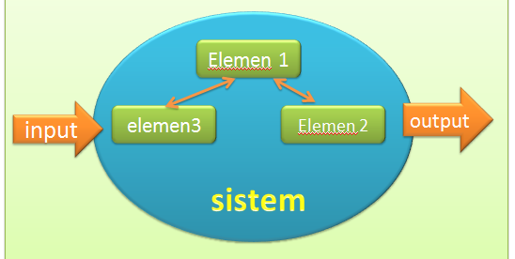
Gambar 2. 1 Integrasi sistem
(Sumber : https://pccontrol.wordpress.com/2012/07/16/pengetahuan-dasar-analisis-dan-desain-sistem-informasi/ )

Tahap Perancangan Sistem
Tahapan perancangan sistem menjadi fondasi penting dalam pengembangan teknologi berbasis Internet of Things (IoT), karena melalui tahapan ini sistem dibangun secara sistematis mulai dari identifikasi kebutuhan hingga evaluasi fungsional. Menurut kajian oleh (Nurwarsito & Adaby, 2024) yang menguraikan pengembangan sistem IoT, proses perancangan meliputi identifikasi dan analisis masalah, pemilihan perangkat keras dan perangkat lunak, desain arsitektur sistem, implementasi, hingga pengujian dan evaluasi kinerja. Sementara itu, penelitian oleh (Shodiq et al., 2021) pada sistem monitoring dan kontrol produksi garam berbasis IoT menunjukkan bahwa metode perancangan sistem yang formal mampu mengurangi kesalahan pada sistem dan menunjukkan bahwa perencanaan sistem yang terdokumentasi secara baik merupakan unsur penting dalam keberhasilan implementasi IoT.
Dalam konteks penelitian ini pengembangan sistem monitoring okupansi ruangan berbasis mikrokontroler ESP32, tahapan perancangan sistem mencakup analisis kebutuhan (ruang kuliah, dosen, mata kuliah), pemilihan mikrokontroler (ESP32), desain arsitektur IoT (sensor/status ruang ↔ ESP32 ↔ Firebase ↔ dashboard web), integrasi data serta notifikasi real-time, implementasi fisik dan virtual, serta pengujian kinerja sistem dalam skenario nyata di lingkungan kampus. Melalui tahapan yang terstruktur tersebut, sistem diharapkan dapat berfungsi secara otomatis, akurat, dan mudah diadaptasi di lingkungan kampus seperti Universitas Pancasakti Tegal.

Konsep Integrasi Sistem dengan IoT
Integrasi sistem dalam konteks Internet of Things (IoT) merupakan proses penghubungan berbagai komponen perangkat keras, perangkat lunak, dan layanan cloud menjadi satu kesatuan yang bekerja secara sinergis. Dalam penelitian ini, integrasi tersebut mencakup hubungan antara mikrokontroler ESP32, penyimpanan data berbasis cloud seperti Firebase Realtime Database, dan antarmuka web dashboard yang menampilkan status ruangan secara real-time. Menurut (Marlina et al., 2024), integrasi IoT dalam sektor pendidikan terbukti meningkatkan otomatisasi dan efisiensi operasional, namun juga masih menghadapi tantangan terkait infrastruktur dan interoperabilitas. Selanjutnya, dalam penelitian “Pengembangan Sistem Absensi Berbasis IoT: Integrasi RFID dengan Firebase” oleh (Pradiptayasa Agustana, 2025) ditemukan bahwa pengiriman data secara langsung dari ESP32 ke Firebase memungkinkan pembaruan cepat dan akurat, namun antarmuka dan notifikasi masih terbatas
Berdasarkan kedua kajian tersebut, dapat diuraikan bahwa tahapan integrasi sistem dalam penelitian ini meliputi:
- pengumpulan data okupansi ruangan melalui ESP32;
- pengiriman dan penyimpanan data ke Firebase Realtime Database;
- penyajian data pada dashboard web secara real-time, dan;
- pengaktifan notifikasi jika terjadi perubahan status ruang (kosong → digunakan → bentrok jadwal).
Dengan demikian, integrasi sistem IoT yang diusulkan memiliki dua aspek kunci yakni konektivitas antar perangkat (ESP32 ↔ WiFi ↔ Firebase) dan sinkronisasi data serta tampilan real-time (dashboard + notifikasi). Hal ini menjadi landasan teknis penting agar sistem monitoring okupansi ruangan dapat berfungsi secara otomatis, terpusat, dan responsif di lingkungan kampus.

Okupansi Ruangan
Okupansi ruangan adalah ukuran maupun indikator yang menggambarkan tingkat pemanfaatan ruang dalam suatu lingkungan, baik dalam konteks fasilitas umum, gedung perkantoran, maupun kampus. Menurut penelitian oleh (Riwoe et al., 2022) yang berjudul “Prediksi Daya Tampung Kapasitas Ruang Kelas dan Rasio Dosen pada Perguruan Tinggi”, okupansi ruangan dihitung berdasarkan jumlah ruangan, frekuensi perkuliahan, serta perbandingan jumlah mahasiswa dengan kapasitas ruang, sehingga diketahui sisa ruang atau peluang pemanfaatan yang belum optimal.
Dalam konteks kampus, permasalahan okupansi ruangan muncul ketika data penggunaan ruang tidak akurat, jadwal tumpang tindih, atau ruangan kosong tidak termonitor dengan baik. Hal ini jadi titik kritis yang mendasari perlunya sistem monitoring yang otomatis. Sebagai contoh lain, (Ramadhani & Nurhasan, 2023) dalam penelitian “Pengaruh Setting Ruangan Terhadap Kenyamanan dan Privasi Pengunjung” menemukan bahwa desain ruang dan pengaturan fisik berdampak terhadap tingkat okupansi dan kenyamanan pengguna, yang menunjukan bahwa faktor fisik dan manajemen ruang turut mempengaruhi okupansi.
Berdasarkan uraian tersebut, dalam penelitian ini konsep okupansi ruangan akan digunakan sebagai dasar untuk memahami kebutuhan pemantauan ruang kuliah secara real-time dan otomatis. Sistem yang dikembangkan menargetkan agar setiap perubahan status ruang (misalnya dari ‘kosong’ ke ‘digunakan’) dapat terdeteksi dan dilaporkan secara langsung, sehingga manajemen ruang di kampus dapat lebih responsif terhadap kondisi penggunaan ruang.

Pengertian Okupansi Ruangan
Okupansi ruangan merujuk pada tingkat pemanfaatan suatu ruang tertentu dalam periode waktu yang ditentukan, yang biasanya diukur dari proporsi pengguna aktif terhadap kapasitas atau ketersediaan ruang. Dalam kajian di institusi pendidikan tinggi, Analisis Sistem Pendidikan Tinggi, penelitian oleh (Riwoe et al., 2022) menemukan bahwa pengaturan jadwal dan jumlah ruang yang tersedia berdampak langsung pada rasio okupansi ruangan, serta menunjukkan bahwa penggunaan sistem berbasis teknologi dapat memperbaiki utilisasi ruang.
Dengan memahami okupansi ruangan, penelitian ini menempatkan sistem monitoring sebagai upaya untuk memastikan bahwa informasi penggunaan ruang kuliah tersedia secara real-time dan akurat, sehingga pengelolaan fasilitas kampus dapat berjalan lebih optimal.

Permasalahan Sistem Okupansi Manual
Di banyak kampus, pencatatan dan pemantauan penggunaan ruang kuliah masih dilakukan secara manual atau semi-otomatis, sehingga rentan terhadap ketidaktepatan data, keterlambatan pembaruan informasi, serta kurangnya transparansi. Sebagai contoh, penelitian di Universitas Brawijaya oleh (M. R. P. Latief et al., 2025) yang mengembangkan sistem IoT berbasis ESP32 untuk kontrol pencahayaan berdasar okupansi ruangan menunjukkan bahwa sistem manual menghasilkan keterlambatan dalam pencatatan serta tidak mampu mendukung pemantauan real-time.
Karena itulah, penelitian ini menghadirkan desain sistem monitoring otomatis yang bertujuan mengatasi hambatan tersebut, yakni dengan memanfaatkan perangkat IoT terintegrasi, database real-time, dan dashboard tampilan sehingga status ruang kuliah dapat dilihat dan ditindaklanjuti secara langsung.

Internet Of Things(IoT)
Internet of Things (IoT) adalah paradigma teknologi yang menghubungkan perangkat fisik dengan jaringan internet agar bisa saling bertukar data secara otomatis tanpa campur tangan manusia secara langsung. Penelitian oleh (Harpad et al., 2022) yang berjudul “Sistem Monitoring Kualitas Udara di Kawasan Industri dengan NodeMCU ESP32 Berbasis IoT” menunjukkan bahwa perangkat IoT ESP32 mampu digunakan sebagai inti dari sistem IoT yang mengirim data sensor secara real-time ke platform cloud.
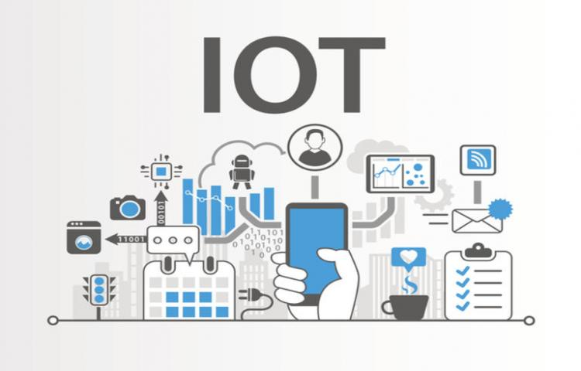
Gambar 2. 2 Internet of Things
(Sumber : Dokumen Pribadi)
Dalam konteks penelitian ini, IoT digunakan untuk menghubungkan mikrokontroler ESP32, database berbasis cloud (Firebase), dan dashboard web agar status penggunaan ruang kuliah bisa dimonitor secara otomatis dan real‐time.

Konsep dasar dan Arsitektur IoT
Secara umum, arsitektur IoT terdiri dari tiga lapisan utama, yaitu perception layer, network layer, dan application layer. Lapisan persepsi berfungsi untuk mengumpulkan data dari lingkungan menggunakan sensor atau perangkat input lain. Lapisan jaringan bertugas mentransmisikan data ke server atau layanan cloud menggunakan koneksi Wi-Fi, Bluetooth, atau protokol MQTT. Sedangkan lapisan aplikasi berfungsi menampilkan hasil analisis data dalam bentuk antarmuka pengguna, baik web maupun mobile. Dalam penelitiannya (Riswandha et al., 2024) tentang “Implementasi Internet of Things untuk Monitoring dan Pengendalian Pencemaran Udara – Studi Kasus Sensor Gas” menjelaskan bahwa ketiga lapisan tersebut harus bekerja secara sinkron agar sistem dapat beroperasi secara efisien dan stabil.
Dalam sistem monitoring okupansi ruangan yang dikembangkan, arsitektur IoT ini diimplementasikan dengan alur sensor atau input ESP32 → jaringan Wi-Fi → Firebase Realtime Database → dashboard web. Dengan mekanisme ini, setiap data aktivitas di ruang kuliah dapat dikirim dan diperbarui secara otomatis di server, lalu ditampilkan secara langsung melalui tampilan web monitoring. Konsep ini menjadi fondasi utama dalam membangun sistem monitoring berbasis IoT yang real-time dan responsif.
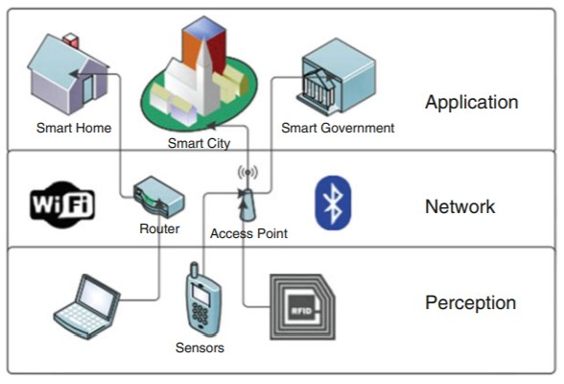
Gambar 2. 3 Penerapan IoT
(Sumber : Dokumen Pribadi)

Penerapan IoT di bidang pendidikan
Penerapan IoT di bidang pendidikan telah berkembang pesat dalam beberapa tahun terakhir, khususnya dalam mendukung implementasi konsep Smart Campus. IoT tidak hanya digunakan untuk sistem presensi atau keamanan, tetapi juga dalam manajemen fasilitas kampus. (Ridho et al., 2024) dalam penelitian “Sistem Keamanan Lingkungan Kampus Berbasis IoT dengan Mikrokontroler ESP32 dan Aplikasi Berbasis Web” menunjukkan bahwa pemanfaatan IoT mampu meningkatkan efektivitas pemantauan serta mempercepat proses pengambilan keputusan karena data dapat diakses secara daring dan real-time.
Dalam konteks penelitian ini, IoT diterapkan untuk mempermudah proses monitoring okupansi ruang kuliah melalui sistem terintegrasi antara perangkat keras dan aplikasi web. Dengan adanya sistem ini, pihak kampus dapat mengetahui kondisi ruang secara langsung, menghindari bentrok jadwal, serta mengoptimalkan pemanfaatan sarana dan prasarana perkuliahan. Hal ini sejalan dengan upaya Universitas Pancasakti Tegal menuju transformasi digital dalam dunia pendidikan.

Mikrokontroller ESP32
Mikrokontroler ESP32 merupakan pengembangan dari seri ESP8266 yang dirancang oleh Espressif Systems dengan kemampuan lebih tinggi dalam hal pemrosesan data, konektivitas Wi-Fi dan Bluetooth, serta efisiensi daya. ESP32 dilengkapi dengan prosesor dual-core, memori RAM yang besar, dan berbagai antarmuka seperti GPIO, UART, I2C, dan SPI yang memungkinkan koneksi dengan berbagai sensor serta perangkat eksternal. (Gumilang, 2023). Menurut (Surani et al., 2025) dalam penelitian “Implementasi Mikrokontroler ESP32 untuk Kontrol Berbasis Internet of Things (IoT)”, ESP32 terbukti handal untuk digunakan dalam proyek IoT karena memiliki modul Wi-Fi dan Bluetooth bawaan sehingga tidak memerlukan komponen tambahan untuk konektivitas.
Keunggulan lain ESP32 adalah dukungan terhadap pemrograman menggunakan Arduino IDE, MicroPython, maupun platform IoT lain seperti Blynk dan Firebase. Hal ini membuatnya fleksibel untuk digunakan dalam pengembangan sistem monitoring otomatis. Dalam penelitian ini, ESP32 berfungsi sebagai pusat pemrosesan dan komunikasi yang menghubungkan data dari sensor okupansi ruangan ke Firebase Realtime Database. Dengan fitur-fitur tersebut, ESP32 menjadi komponen utama dalam sistem monitoring ruang kuliah yang membutuhkan kecepatan dan kestabilan koneksi untuk mengirim data secara real-time.(Gumilang, 2023)
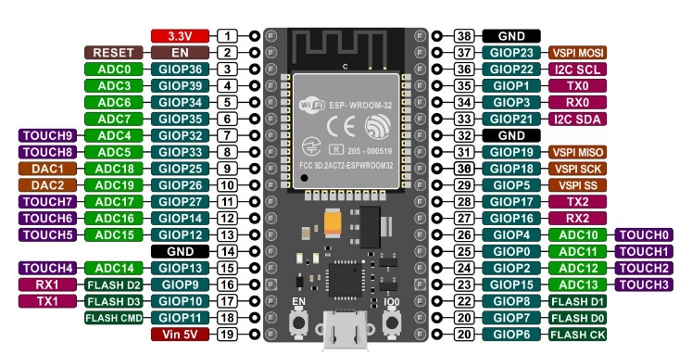
Gambar 2. 4 ESP32
(Sumber : https://embeddednesia.com/v1/menggunakan-pin-gpio-pada-esp32/)

Arsitektur dan Fungsionalitas ESP32
Secara arsitektur, ESP32 memiliki dua inti prosesor (CPU) dengan frekuensi hingga 240 MHz dan mendukung sistem operasi ringan seperti FreeRTOS. Komponen utama pada ESP32 meliputi modul Wi-Fi 802.11 b/g/n, Bluetooth BLE, ADC (Analog to Digital Converter), DAC, serta GPIO multifungsi. Berdasarkan penelitian (Aswaldi, 2025) berjudul “Penerapan Teknologi Internet of Things (IoT) untuk Monitoring dan Kontrol Berbasis Mikrokontroler ESP32”, struktur arsitektur ESP32 memungkinkan pengambilan data sensor dan pengiriman data ke server dengan latensi rendah serta konsumsi daya yang efisien.
Dalam sistem ini, ESP32 bertugas membaca sinyal dari sensor (misalnya sensor PIR atau sensor inframerah), kemudian mengirimkannya ke server Firebase melalui koneksi Wi-Fi internal. Data tersebut lalu diteruskan ke dashboard web untuk divisualisasikan sebagai status ruang: “digunakan”, “kosong”, atau “jadwal bentrok”. Arsitektur ESP32 yang mendukung pemrosesan paralel dan konektivitas nirkabel menjadikannya pilihan ideal untuk sistem monitoring berbasis IoT seperti yang dikembangkan dalam penelitian ini.

Integrasi ESP32 dengan Sistem IoT
Integrasi mikrokontroler ESP32 ke dalam sistem Internet of Things (IoT) memerlukan koneksi yang handal antara perangkat fisik, layanan cloud, dan antarmuka pengguna. ESP32 tidak hanya berfungsi sebagai pemroses data sensor, tapi juga sebagai node komunikasi yang mengirim data ke cloud secara real-time dan menerima perintah dari server. Sebagai contoh, penelitian yang diterbitkan dalam Indonesian Journal of Electrical Engineering and Computer Science oleh (Megantoro et al., 2022) membahas sistem akuisisi data berbasis ESP32 melalui layanan Firebase Realtime Database yang digunakan untuk menyimpan data sensor dan memungkinkan pemantauan jarak jauh. Dalam studi tersebut, ESP32 berhasil mengirim data suhu, pH, dan kelembapan ke Firebase secara otomatis, dan penulis menyimpulkan bahwa integrasi perangkat keras dengan database cloud seperti ini sangat cocok untuk aplikasi monitoring otomatis.
Pada sistem penelitian ini yang berfokus pada monitoring okupansi ruangan, integrasi ESP32 dengan sistem IoT diimplementasikan melalui alur kerja sensor atau input (misalnya tombol scan QR atau sensor gerak) → ESP32 mengirim data status ruang ke Firebase → Firebase memperbarui data secara realtime → dashboard web menampilkan status ruang dan notifikasi, semua dalam satu jaringan IoT yang terintegrasi. Proses ini memastikan bahwa tiap perubahan status ruang kuliah (kosong, digunakan, bentrok) bisa langsung diketahui oleh pengguna atau admin kampus. Dengan demikian, integrasi antara ESP32 dan layanan cloud seperti Firebase menjadi elemen kunci dalam mewujudkan sistem monitoring okupansi ruangan yang otomatis, responsif, dan mudah diakses kapan saja.

Sensor Passive Infrared(PIR)
Sensor Passive Infrared (PIR) merupakan salah satu jenis sensor yang bekerja dengan mendeteksi perubahan radiasi inframerah yang dipancarkan oleh objek di sekitarnya, khususnya tubuh manusia. Setiap manusia secara alami memancarkan radiasi inframerah akibat suhu tubuhnya, sehingga ketika terdapat pergerakan manusia dalam jangkauan sensor, perubahan intensitas radiasi inframerah tersebut akan ditangkap oleh elemen sensor dan diubah menjadi sinyal listrik. Sensor PIR bersifat pasif karena tidak memancarkan energi sendiri, melainkan hanya menerima radiasi dari lingkungan, sehingga memiliki konsumsi daya yang relatif rendah dan cocok digunakan untuk sistem monitoring berbasis mikrokontroler dalam jangka waktu lama.(Rahmat & Yanti, 2022)
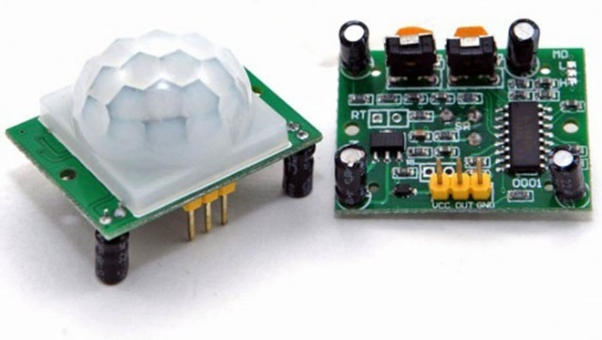
Gambar 2. 5 Sensor PIR
(Sumber : Dokumen Pribadi)

Dalam konteks sistem monitoring okupansi ruangan, sensor PIR dimanfaatkan untuk mendeteksi keberadaan manusia secara otomatis tanpa interaksi langsung dari pengguna. Sensor ini umumnya memiliki sudut pandang dan jarak deteksi tertentu yang dapat disesuaikan melalui konfigurasi modul, sehingga efektif digunakan pada ruang kelas dengan area yang cukup luas. Ketika sensor PIR mendeteksi adanya pergerakan manusia, sinyal keluaran sensor akan dikirimkan ke mikrokontroler, seperti ESP32, untuk diproses lebih lanjut sebagai indikator bahwa ruangan sedang digunakan. Integrasi sensor PIR dengan sistem monitoring berbasis IoT memungkinkan pembaruan status ruangan secara real-time, sehingga informasi keterisian ruang dapat ditampilkan secara akurat dan berkelanjutan pada sistem pemantauan digital.

Kabel Jumper
Kabel jumper adalah kabel elektrik kecil berujung konektor yang berfungsi sebagai konduktor untuk menghubungkan komponen elektronik secara sementara dalam suatu rangkaian prototipe. Dalam konteks perancangan perangkat berbasis mikrokontroler, kabel jumper digunakan untuk menghubungkan pin-pin pada breadboard dengan pin-pin pada board mikrokontroler seperti ESP32 atau Arduino tanpa perlu proses penyolderan. Hal ini mempermudah penataan dan modifikasi rangkaian selama tahap prototyping dan pengujian, sehingga menjadi alat penting dalam desain sistem IoT dan perangkat embedded. Kabel jumper dapat berupa konfigurasi male-to-male, male-to-female, atau female-to-female sesuai kebutuhan koneksi antar komponen serta header board yang digunakan.(Tri Sulistyorini et al., 2022)
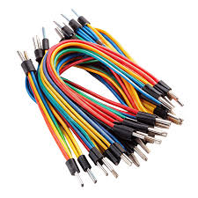
Gambar 2. 6 Kabel Jumper
(Sumber : Dokumen Pribadi)
Kegunaan kabel jumper menjadi sangat penting dalam penelitian yang melibatkan rangkaian elektronik, karena kabel ini tidak hanya memastikan koneksi listrik antar komponen, tetapi juga mendukung fleksibilitas desain serta percepatan proses eksperimen. Dengan kabel jumper, peneliti dapat merakit, memodifikasi, atau membongkar rangkaian dengan cepat sesuai kebutuhan pengujian, tanpa risiko kerusakan pada komponen akibat penyolderan berulang. Hal ini membantu mempercepat proses pengembangan prototype alat dan meminimalkan kesalahan pemasangan komponen, sehingga meningkatkan efisiensi kerja dalam tahapan perancangan sistem berbasis IoT atau monitoring berbasis mikrokontroler.(Tri Sulistyorini et al., 2022)

Breadboard
Breadboard merupakan papan prototyping elektronik yang digunakan untuk merancang dan menguji rangkaian elektronik tanpa proses penyolderan. Papan ini terdiri dari susunan lubang-lubang yang saling terhubung secara internal, sehingga komponen elektronik seperti resistor, sensor, mikrokontroler, kabel jumper, dan modul-modul lain dapat ditempatkan dan dihubungkan dengan mudah. Breadboard memungkinkan peneliti atau perancang untuk menyusun berbagai konfigurasi rangkaian selama fase eksperimen atau pengembangan sistem serta membuat revisi rangkaian dengan cepat jika diperlukan, tanpa merusak komponen. Papan prototyping ini umum digunakan dalam penelitian embedded system, Internet of Things (IoT), dan desain perangkat mikro karena membantu memvisualisasikan hubungan antar komponen secara visual dan sistematis.(Arba’i Yusuf et al., 2023)
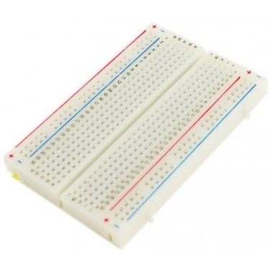
Gambar 2. 7 Breadboard
(Sumber : Dokumen Pribadi)

LCD I2C
LCD (Liquid Crystal Display) I2C adalah modul tampilan yang digunakan untuk menyajikan informasi secara visual berdasarkan hasil pemrosesan data oleh mikrokontroler, namun dengan antarmuka komunikasi yang lebih efisien dibandingkan LCD konvensional. Dengan modul I2C, hanya diperlukan dua jalur komunikasi yakni SDA (Serial Data) dan SCL (Serial Clock), sehingga penggunaan pin pada mikrokontroler dapat diminimalkan sekaligus memudahkan integrasi dengan komponen lain. LCD I2C sering diimplementasikan dalam sistem berbasis mikrokontroler untuk menampilkan data sensor, status system, atau informasi hasil komputasi secara real-time, sehingga dapat memperlihatkan hasil monitoring langsung pada perangkat fisik yang berdampingan dengan alat. (Sumaedi, 2025)
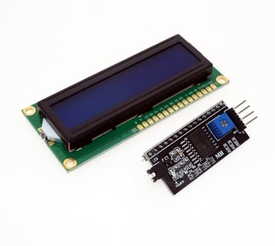
Gambar 2. 8 LCD I2C
(Sumber : Dokumen Pribadi)

LCD Monitor
LCD Monitor merupakan perangkat tampilan digital yang digunakan untuk menyajikan informasi visual berupa teks, grafik, atau data hasil pemrosesan sistem secara real-time dalam bentuk yang mudah dipahami oleh pengguna. Monitor LCD (Liquid Crystal Display) bekerja berdasarkan teknologi kristal cair yang merespon medan listrik untuk menghasilkan perubahan pada intensitas cahaya, yang selanjutnya membentuk tampilan gambar pada layar. Perangkat ini banyak digunakan dalam berbagai aplikasi sistem informasi dan monitoring karena kemampuannya menampilkan informasi secara jelas pada ukuran layar yang relatif besar dibandingkan layar kecil seperti LCD I2C. Dalam konteks sistem monitoring berbasis IoT atau embedded, penggunaan monitor LCD atau layar besar pada ruang kontrol memungkinkan pihak pengelola untuk mengamati data operasional secara langsung tanpa harus membuka perangkat lain, sehingga memperkuat aspek aksesibilitas dan keterbacaan informasi bagi pengguna.(Wibawa et al., 2022)
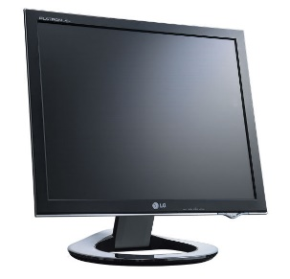
Gambar 2. 9 Monitor
(Sumber : Dokumen Pribadi)

Website
Website merupakan sekumpulan halaman digital yang saling terhubung dan dapat diakses melalui jaringan internet menggunakan alamat atau domain tertentu, yang berfungsi sebagai media penyampaian informasi dan layanan berbasis digital. Website mulai berkembang seiring dengan hadirnya World Wide Web pada awal tahun 1990-an, ketika teknologi web diperkenalkan untuk memudahkan pertukaran informasi secara global. Pada tahap awal, Website bersifat statis dan hanya menyajikan informasi satu arah, seperti teks dan gambar. Namun, seiring dengan perkembangan teknologi pemrograman web, basis data, dan jaringan internet, Website mengalami evolusi menjadi sistem yang dinamis dan interaktif, memungkinkan pengguna untuk berinteraksi secara langsung melalui formulir, autentikasi pengguna, serta pengolahan data secara real-time.(Hidayatullah, 2022)
Dalam perkembangannya saat ini, Website tidak hanya berfungsi sebagai sarana penyedia informasi, tetapi juga sebagai platform utama dalam penyelenggaraan berbagai sistem informasi, seperti layanan akademik, e-commerce, sistem administrasi, dan media komunikasi digital. Website mendukung efisiensi dan efektivitas kerja karena mampu mengintegrasikan proses pengelolaan data, mempercepat akses informasi, serta meningkatkan transparansi dan kualitas layanan. Oleh karena itu, Website memiliki peranan strategis dalam mendukung transformasi digital di berbagai sektor, termasuk pendidikan, pemerintahan, dan dunia usaha, seiring dengan meningkatnya kebutuhan akan layanan yang cepat, akurat, dan mudah diakses.(Hidayatullah, 2022)

Dashboard Website
Dashboard Website adalah antarmuka berbasis web yang menampilkan data hasil pemantauan secara langsung (real-time) yang berasal dari perangkat IoT atau sistem terintegrasi. Sebagai komponen penting dalam sistem pemantauan modern, dashboard memungkinkan pengguna untuk melihat kondisi perangkat atau fasilitas secara cepat melalui visualisasi seperti grafik, tabel, indikator status, dan notifikasi. Contoh studi di Indonesia oleh (Sutedjo et al., 2023) berjudul “Perancangan Dashboard Penggunaan Internet Indonesia” menunjukkan bahwa dashboard yang dirancang dengan metode prototyping mampu memberikan informasi visual jumlah akses internet di tiap provinsi dengan mudah diakses pengguna. Dalam konteks penelitian ini, dashboard Website berfungsi sebagai media utama untuk memonitor okupansi ruangan kuliah di Universitas Pancasakti Tegal — mulai dari status ruang (“digunakan”, “kosong”, “bentrok”), nama dosen, hingga mata kuliah yang sedang aktif.

Konsep Dashboard Monitoring
Konsep dasar dashboard monitoring melibatkan beberapa elemen kunci: pengumpulan data waktu nyata, pemrosesan atau filter data, visualisasi yang intuitif, dan mekanisme umpan balik atau notifikasi kepada pengguna. Dalam studi “Rancang Bangun Dashboard Berbasis Website untuk Monitoring Penjualan” oleh (Dika gusdianto & Ahmad Muhammad Thantawi, 2024) ,dashboard dikembangkan menggunakan metode Web Development Life Cycle (WDLC) dan berhasil menampilkan data penjualan secara cepat dan akurat, serta responsif di berbagai perangkat. Dalam penelitian ini, konsep dashboard monitoring diadaptasi ke sistem monitoring ruang kuliah di kampus, dengan alur data sensor/ESP32 → cloud database → dashboard web → notifikasi/indikator status yang langsung terlihat pengguna.
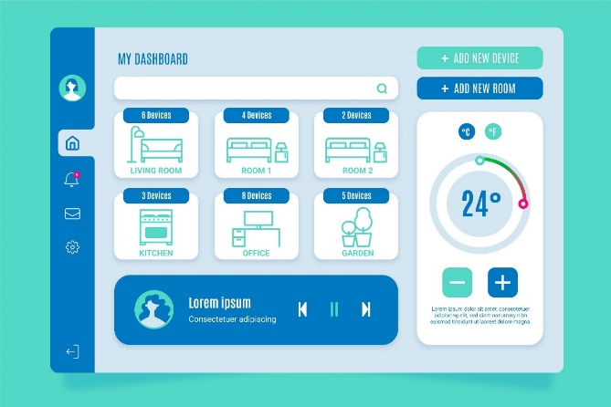
Gambar 2. 10 Tampilan Dashboard
(Sumber : Dokumen Pribadi)

Selanjutnya, agar dashboard menjadi efektif sebagai alat pemantauan, penting memastikan bahwa data yang disajikan relevan, tepat waktu, dan mudah diakses oleh berbagai pihak yang berkepentingan. Studi “Dashboard Monitoring Perangkat IT Berbasis Website pada PT KPI RU III Plaju” oleh (Oklilas, 2024) menunjukkan bahwa sistem dashboard web dengan fitur scan barcode dan pemantauan stok real-time berhasil meningkatkan akurasi dan efisiensi pengelolaan inventaris. Dalam konteks ruang kuliah, dashboard akan menampilkan status ruang, identitas dosen, mata kuliah, dan indikator penggunaan ruangan sehingga pihak kampus dapat mengambil langkah cepat bila terjadi bentrok jadwal atau ruangan kosong yang seharusnya digunakan.

Desain Antarmuka Web
Desain antarmuka web (UI/UX) untuk dashboard monitoring perlu dirancang dengan prinsip kemudahan akses, responsivitas, dan kejelasan visual agar pengguna dapat dengan cepat memahami informasi yang ditampilkan. Sebuah penelitian oleh (Hanifah et al., 2024) berjudul “Desain Antar Muka untuk Pengguna Aplikasi Pemantauan Lingkungan Berbasis Internet of Things (IoT)” menemukan bahwa antarmuka yang intuitif dan user-friendly dapat meningkatkan interaksi pengguna serta pemahaman data yang disajikan. Dalam penelitian ini, antarmuka dashboard akan menggunakan desain yang responsif agar dapat diakses dari perangkat smartphone, tablet, maupun laptop, dengan tampilan status ruang besar, nama dosen, dan ikon notifikasi yang jelas.
Selain itu, desain antarmuka juga harus mempertimbangkan faktor visualisasi data seperti penggunaan warna, grafik, ikon, dan layout yang memudahkan pemantauan secara cepat. Penelitian “Development of a Web-Based Dashboard System for Monitoring Study Programme Accreditation Instruments” oleh (Gunawan et al., 2023) menunjukkan bahwa dashboard berbasis web yang memanfaatkan komponen grafis dan API real-time dapat menyajikan informasi secara interaktif dan mendukung pengambilan keputusan manajemen. Oleh karena itu, dalam sistem ini antarmuka web akan dirancang dengan tampilan bersih, elemen visual yang intuitif (misalnya ikon status ruang hijau/merah), serta kemampuan filtering dan pencarian agar pengguna seperti admin kampus atau dosen dapat langsung mengetahui kondisi ruang kuliah saat ini.

Database
Database atau basis data adalah kumpulan data yang saling terhubung secara terstruktur dan dikelola sedemikian rupa sehingga memudahkan proses penyimpanan, pencarian, pengolahan, dan pemutakhiran informasi yang dibutuhkan dalam suatu sistem informasi. Dalam ranah sistem informasi, basis data bukan sekadar tempat menyimpan data, tetapi merupakan fondasi utama yang memungkinkan sistem untuk menyajikan informasi yang akurat, konsisten, dan dapat diakses oleh pengguna secara efisien. Dengan menggunakan model database yang tepat, sistem dapat mendukung berbagai kebutuhan operasional, mulai dari pengolahan transaksi, pelacakan status, hingga pemantauan real-time, sehingga meminimalkan duplikasi data dan meningkatkan integritas informasi dalam suatu aplikasi. Hal ini sangat penting dalam lingkungan sistem informasi pendidikan maupun sistem pemantauan karena data yang tersimpan harus memenuhi kaidah keandalan dan keteraturan, agar analisis dan pengambilan keputusan dapat dilakukan secara tepat dan berdasarkan data obyektif.(Sabbrina et al., 2023)

Firebase sebagai Database
Basis data berbasis cloud seperti Firebase Realtime Database menjadi salah satu pilihan utama dalam sistem berbasis IoT karena kemampuannya untuk memperbarui data secara otomatis ke seluruh perangkat yang terhubung tanpa memerlukan server sendiri. Platform ini menggunakan struktur data JSON dan menyediakan sinkronisasi data secara langsung ke klien—artinya ketika perubahan terjadi di server, semua klien yang terhubung akan menerima pembaruan tersebut seketika. Sebagai ilustrasi, studi pada “Smart Lamp Using Google Firebase as Realtime Database” menunjukkan bahwa Firebase digunakan sebagai mekanisme penyimpanan dan pembaruan status perangkat secara real‐time untuk sistem lampu pintar. (Sung et al., 2022).
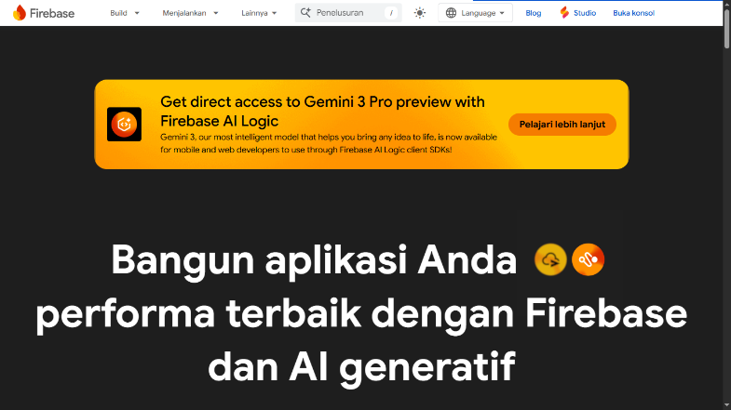
Gambar 2. 11 Firebase Database
(Sumber : Dokumen Pribadi)

Dalam penelitian ini, Firebase bertindak sebagai “jantung data”, yang memiliki semua informasi dari perangkat seperti status ruang, dosen, dan mata kuliah akan disimpan di Firebase dan langsung tersedia untuk antarmuka dashboard web atau monitoring lainnya, sehingga sistem monitoring okupansi ruangan dapat berjalan otomatis dan real‐time.

Konsep Firebase Realtime Database
Firebase Real-time Database menggunakan model NoSQL dengan penyimpanan data dalam bentuk hierarki objek JSON dan mendukung mekanisme event-driven, yaitu ketika ada perubahan di suatu node maka seluruh klien yang terhubung akan menerima pembaruan tersebut secara otomatis. Sebagai contoh, makalah “Low Cost, Easy-to-Use, IoT and Cloud-Based Real-Time” membahas bahwa penggunaan Firebase dalam sistem IoT memungkinkan pembaruan data tanpa harus melakukan refresh manual atau polling secara konvensional.(Mitu et al., 2021)
Untuk penelitian ini, data yang masuk dari perangkat ESP32 (status penggunaan ruang) akan langsung ditulis ke node di Firebase, kemudian dashboard web atau antarmuka lain akan mendengarkan perubahan tersebut dan memperbarui tampilan secara instan. Ini memastikan pengguna kampus tidak hanya melihat data statis tetapi menerima kondisi ruang secara aktual.

Integrasi Firebase dengan IoT
Integrasi perangkat keras seperti ESP32 dengan Firebase melibatkan penggunaan library atau SDK yang mendukung koneksi antara mikrokontroler dan layanan cloud. Dalam arsitektur sistem pemantauan, perangkat mengirim data ke Firebase melalui jaringan Wi-Fi, dan klien seperti dashboard web kemudian menerima pembaruan secara otomatis. Studi “An IoT‐Based Home Control System Using NodeMCU and Firebase” mencatat bahwa sistem serupa menggunakan mikrokontroler untuk mengirim data sensor ke Firebase dan memperoleh pembaruan secara real‐time.(Ayeni & Adesoba, 2025)
Pada sistem monitoring okupansi ruangan yang dikembangkan dalam penelitian ini, integrasi tersebut diaplikasikan melalui sensor PIR yang akan mendeteksi aktivitas, ESP32 mengirim status ke Firebase, dan dashboard web menerima pembaruan serta menampilkan indikator ruang langsung, dengan demikian sistem mampu memberikan notifikasi, menampilkan status “kosong” atau “digunakan”, dan memfasilitasi pengelolaan ruang kuliah secara cepat dan akurat.

Komunikasi Data ESP32 dengan Firebase
Komunikasi data antara ESP32 dan layanan Firebase merupakan aspek fundamental dalam sistem IoT karena berperan dalam pertukaran informasi antara perangkat (ESP32) dengan cloud database secara real-time. ESP32 memanfaatkan koneksi Wi-Fi untuk berinteraksi dengan Firebase Realtime Database melalui metode HTTP/HTTPS atau melalui library khusus seperti FirebaseESP32 Client. Database Firebase menyimpan dan menyinkronkan data dalam format JSON, yang memungkinkan ESP32 melakukan write untuk mengirim status perangkat serta read untuk mengambil perintah, jadwal, atau konfigurasi dari server. Arsitektur ini mendukung sinkronisasi data dua arah sehingga perubahan pada database langsung terefleksi ke dashboard atau perangkat lain yang terhubung tanpa perlu polling manual berkala. Pendekatan ini meningkatkan responsivitas sistem IoT dan meminimalisir latensi komunikasi, sehingga kunci keberhasilan implementasi komunikasi data pada ESP32 dengan Firebase bergantung pada stabilitas jaringan Wi-Fi, autentikasi yang tepat, serta struktur data yang efisien.

Mekanisme Pertukaran Data antara ESP32 dan Firebase
ESP32 melakukan pertukaran data dengan Firebase melalui koneksi internet menggunakan protokol HTTP/HTTPS ke Realtime Database URL yang telah dikonfigurasi. Pertama, ESP32 menginisialisasi koneksi Wi-Fi dan autentikasi ke layanan Firebase dengan menyertakan API Key serta alamat database. Setelah koneksi berhasil, ESP32 dapat mengirimkan data sensor atau status perangkat dalam bentuk JSON ke rute tertentu di Firebase. Firebase menyediakan listener real-time yang memungkinkan server dan klien lain menerima pembaruan data secara instan saat perubahan terjadi. Dalam penelitian penerapan Smart Cat Feeder berbasis ESP32 dan Firebase(Rizqi Samkayana, 2025), data status pemberian pakan, respons sensor ultrasonik, dan log kejadian dikirim secara terus-menerus ke Firebase untuk sinkronisasi real-time antar perangkat dan aplikasi pendukung. Referensi ini menunjukkan bagaimana Realtime Database memfasilitasi pertukaran data dua arah dalam aplikasi IoT berbasis ESP32.

Implementasi Komunikasi Dua Arah pada Sistem IoT
Komunikasi dua arah ESP32 dengan Firebase memungkinkan perangkat tidak hanya mengirim data (write operation) tetapi juga membaca informasi (read operation) yang tersimpan di database cloud. Dalam konteks sistem monitoring atau otomasi IoT, ESP32 dapat mengambil data yang sudah disimpan terlebih dahulu di Firebase, seperti jadwal penggunaan atau parameter konfigurasi, untuk diproses atau ditampilkan pada perangkat output (misalnya LCD atau dashboard web). Firebase Realtime Database dirancang dengan mekanisme event trigger yang memberi notifikasi pembaruan secara instan kepada perangkat ketika data berubah, sehingga ESP32 dapat merespons perubahan tanpa perlu melakukan permintaan data secara berkala (polling), yang akan menghemat sumber daya. Hal ini juga mendukung sinkronisasi data dengan tingkat latensi rendah sehingga sistem IoT menjadi lebih efisien dan responsif. Studi yang melibatkan ESP32 dan Firebase pada aplikasi monitoring real-time menunjukkan bahwa interaksi database dua arah tersebut efektif untuk sistem yang membutuhkan pembaruan serta kontrol perangkat secara cepat dan akurat. (Muhtadi et al., 2025)

Arduino IDE
Arduino Integrated Development Environment (IDE) adalah sebuah lingkungan pengembangan perangkat lunak yang secara khusus dirancang untuk menulis, menguji, dan mengunggah program ke mikrokontroler dalam bentuk yang sederhana dan mudah diakses. Perangkat lunak ini menggabungkan berbagai tools seperti editor kode, compiler, serta uploader dalam satu platform yang memungkinkan pengguna, termasuk pemula, untuk memprogram mikrokontroler menggunakan bahasa pemrograman yang disederhanakan mirip C/C++, yang disebut Sketch. Arduino IDE menjadi penting dalam pengembangan sistem berbasis mikrokontroler karena menyediakan pustaka (library) yang mempermudah pengelolaan komponen elektronik seperti sensor dan aktuator tanpa memerlukan konfigurasi kompleks, sehingga proses pembuatan prototipe IoT menjadi lebih cepat dan efisien. Dalam berbagai penelitian rekayasa sistem informasi dan embedded system di Indonesia, Arduino IDE digunakan sebagai alat utama untuk pemrograman mikrokontroler yang terlibat dalam sistem pemantauan atau kontrol otomatis, karena kemudahan penggunaan serta dukungan komunitas yang luas mendukung pengembangan aplikasi embedded dan IoT secara efektif.(Fezari & Al Zaytoona, 2020)

Gambar 2. 12 Software Arduino IDE
Sumber : Dokumen Pribadi

Metode Research and Development
Secara umum menurut literatur, Research and Development merupakan metode penelitian yang sesuai untuk penelitian yang menghasilkan produk sistem atau perangkat, karena mencakup proses sistematis dari analisis kebutuhan hingga pengujian produk akhir untuk mengetahui tingkat fungsionalitas, efektivitas, dan kehandalan terhadap tujuan yang telah ditetapkan. R&D menekankan pada pembuatan prototype sebagai model awal sistem yang kemudian dievaluasi secara bertahap untuk perbaikan sampai produk mencapai standar yang diinginkan. (Setyasmara, 2021)
Secara konseptual, metode Research and Development memiliki alur penelitian yang sistematis dan bertahap, dimulai dari analisis kebutuhan, perancangan sistem, pengembangan produk awal (prototype), pengujian fungsional, hingga evaluasi dan penyempurnaan produk. Tahapan tersebut bertujuan untuk memastikan bahwa produk yang dihasilkan tidak hanya dapat berfungsi secara teknis, tetapi juga sesuai dengan kebutuhan pengguna dan tujuan penelitian. Model R&D banyak digunakan dalam penelitian pengembangan sistem berbasis teknologi karena mampu mengintegrasikan proses rekayasa perangkat keras dan perangkat lunak dalam satu alur penelitian yang terstruktur.(Waruwu, 2024)
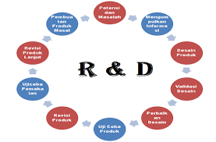
Gambar 2. 13 Metode Research and Development
Sumber : Dokumen Pribadi

Efisiensi dan Transparansi Pengelolaan Ruang
Penggunaan teknologi berbasis Internet of Things (IoT) dalam konteks pengelolaan fasilitas kampus telah terbukti mampu meningkatkan efisiensi operasional dan transparansi informasi dalam pengambilan keputusan manajemen ruang. Efisiensi dalam konteks sistem informasi merujuk pada kemampuan suatu aplikasi atau teknologi untuk mengurangi waktu, tenaga, dan sumber daya yang dibutuhkan dalam melakukan suatu proses, serta menghasilkan informasi secara cepat, akurat, dan tepat guna. (Agung Hidayat & Tata Sutabri, 2024)
$$Efisiensi=\frac{Output yang dihasilkan}{Input yang digunakan} x 100\%$$
Penjelasan :
- Input = waktu, tenaga, proses manual, langkah kerja
- Output = informasi status ruangan, kecepatan update data, akurasi data
Secara konseptual, efisiensi sistem informasi dapat dianalisis melalui perbandingan antara keluaran (output) yang dihasilkan sistem dengan sumber daya (input) yang digunakan dalam proses pengelolaan informasi. Output dalam penelitian ini berupa informasi status okupansi ruang yang disajikan secara realtime dan akurat, sedangkan input meliputi waktu, tenaga, serta proses manual yang sebelumnya diperlukan dalam pemantauan ruang kuliah. Dengan adanya sistem monitoring berbasis ESP32 dan Firebase, input yang digunakan menjadi lebih minimal karena proses pemantauan dilakukan secara otomatis, sementara output informasi yang dihasilkan meningkat dari segi kecepatan, akurasi, dan konsistensi. Hal ini menunjukkan bahwa sistem yang dikembangkan memenuhi prinsip efisiensi sistem informasi. (M. F. Latief et al., 2025)
Transparansi dalam pengelolaan berbasis sistem informasi didefinisikan sebagai keterbukaan akses informasi, kejelasan alur data, serta kemudahan pengguna dalam memperoleh informasi yang akurat dan terkini melalui media digital. Dalam perspektif informatika, transparansi tidak hanya dimaknai sebagai keterbukaan data, tetapi juga sebagai kemampuan sistem untuk menyajikan informasi secara real-time, terdokumentasi, dan dapat dipertanggungjawabkan. Dengan demikian, transparansi berperan penting dalam mengurangi potensi miskomunikasi, manipulasi data, serta ketidaksesuaian informasi yang kerap terjadi pada sistem manual atau semi-manual. Dalam konteks penelitian ini, sistem monitoring okupansi ruangan berbasis ESP32 dan Firebase berkontribusi langsung terhadap transparansi pengelolaan ruang kuliah, karena status keterisian ruang ditampilkan secara realtime pada dashboard monitoring, sehingga dosen, pengelola ruang, dan pihak akademik dapat memperoleh informasi yang sama, akurat, dan terkini tanpa bergantung pada laporan manual atau konfirmasi lisan.(Agung Hidayat & Tata Sutabri, 2024)

TINJAUAN PUSTAKA
Tinjauan pustaka merupakan kajian terhadap penelitian-penelitian terdahulu yang memiliki keterkaitan dengan topik penelitian yang dilakukan. Kajian ini bertujuan untuk mengetahui posisi penelitian, menemukan celah penelitian (research gap), serta memastikan bahwa penelitian yang dilakukan memiliki kebaruan dan kontribusi ilmiah. Dalam konteks penelitian ini, tinjauan pustaka difokuskan pada penelitian yang berkaitan dengan sistem Internet of Things (IoT), penggunaan mikrokontroler ESP32, integrasi database cloud seperti Firebase, serta sistem monitoring dan notifikasi secara real-time. Penelitian-penelitian tersebut menjadi dasar dalam pengembangan sistem monitoring okupansi ruangan yang akan dibuat.
Seperti dalam penelitian (Rizqi Samkayana, 2025), yang bertujuan untuk mengembangkan sistem Smart Cat Feeder berbasis Internet of Things (IoT) menggunakan mikrokontroler ESP32 dan Firebase Realtime Database sebagai solusi otomatisasi pemberian pakan. Metode yang digunakan adalah prototyping, yang meliputi tahapan komunikasi, perancangan cepat, konstruksi prototipe, dan pengujian.
Selain itu, dalam penelitian(Prayoga et al., 2025) melakukan penggunaan alat IoT yang bertujuan untuk mengembangkan sistem tempat sampah pintar berbasis Internet of Things (IoT) dan cloud computing menggunakan Google Firebase untuk memantau kapasitas sampah secara real-time.
Penelitian selanjutnya dilakukan oleh (Muhtadi et al., 2025) yang bertujuan untuk merancang dan mengimplementasikan sistem monitoring pemakaian energi listrik tiga fase berbasis IoT menggunakan Firebase di Kampus PEM Akamigas.
Penggunaan ESP32 dan juga Firebase pun dilakukan oleh penelitian (Pradiptayasa Agustana, 2025) yang berfokus untuk merancang dan mengimplementasikan sistem absensi otomatis berbasis IoT dengan memanfaatkan teknologi RFID, ESP32, dan Firebase untuk database realtime.
Kemudian, penelitian yang dilakukan oleh (Odo, 2024) berfokus pada penggunaan ESP32 sebagai inti sistem dan juga Firebase sebagai database realtime untuk monitoring kelembapan tanah dengan menggabungkan berbagai sensor pendeteksi.
Penelitian oleh (Boedi Prasetyo et al., 2020) juga memfokuskan pada penggunaan ESP32, untuk mengontrol berbagai sensor dalam membuat sistem pemantauan jarak jauh untuk proses di industri. Penelitian ini juga memanfaatkan Firebase sebagai database realtime.
Kemudian, penelitian oleh (Aan Febriyansyah et al., 2025) memanfaatkan alat ESP32 untuk membuat sistem IoT yang dapat mendeteksi lama waktu duduk dan posisi kebungkukan tubuh untuk membantu orang menjaga postur ergonomis dan mengatur durasi duduk mereka.
Dari beberapa penelitian terdahulu, peneliti telah memanfaatkan ESP32 untuk membuat sistem berbasis Internet Of Things(IoT) dengan tujuan untuk mempermudah dalam monitoring dan keakuratan data informasi. Oleh karena itu, untuk mendukung penelitian yang diangkat ini berkaitan dengan penggunaan sistem okupansi ruangan, maka dibuatlah tabel penelitian terdahulu beserta research gap, dibawah ini :
Tabel 2. 1 Penelitian Terdahulu
No | Penulis/Tahun | Judul Penelitian | Persamaan | Perbedaan | Research Gap
1 | I Nyoman Widyam Rizqi Samkayana (2025) | Implementasi Firebase Realtime Database Pada Smart Cat Feeder Berbasis Mikrokontroler Esp32 | Sama-sama menggunakan ESP32 dan Firebase RTDB | Objek penelitian terhadap pakan hewan | Belum membahas monitoring okupansi ruangan
2 | Made Wira Prayoga, Bagus Gede Krishna Yudistira  (2025) | Sistem Monitoring Dan Pengelolaan Sampah  Berbasis Iot Dan Cloud Menggunakan Google  Firebase Pada Tempat Sampah Pintar | Sama-sama monitoring real-time berbasis IoT | Fokus pada pengelolaan sampah | Tidak mengkaji status penggunaan ruangan
3 | M. Zaky Zaim Muhtadi, Susana Ranolata, Pujianto  (2025) | Sistem Monitoring Energi Listrik 3 Fase Berbasis IoT dan Firebase | Sama-sama menggunakan ESP32 dan Firebase | Berfokus kepada objek energi listrik | Tidak membahas okupansi dan konflik jadwal
4 | Ketut Adi Pradiptayasa Agustana, Bagus Gede Krishna Yudistira  (2025) | Pengembangan Sistem Absensi Berbasis Iot: Integrasi Rfid Dengan Google Firebase Pada Sekretariat Hmj Informatika | Sama-sama menggunakan ESP32 dan Firebase | ESP32 + RFID untuk absensi realtime via Firebase. | Fokus kepada sistem absensi, bukan status ruangan.
5 | Klaodius Odo, Jannus Marpaung  Leonardus Sandy Ade Putra  (2024) | Implementation of a Real-Time Monitoring System for High Economic Ornamental Plants Using the Odo Grek Application | Sama sama menggunakan ESP32 dan Firebase | ESP32 + Firebase RTDB untuk monitoring tanaman & tampilan mobile app realtime. | Fokus tanaman; gap pada status ruang & notifikasi context human.
6 | Dessyanto Boedi Prasetyo, Hidayatulah Himawan, Wilis Kaswidjanti, Fhrezha Zeaneth  (2020) | Prototype Design of IoT Remote  Monitoring System for Industrial Process Using Firebase Realtime Database | Penggunaan Firebase untuk alat databse dalam membuat sistem monitoring | Desain IoT monitoring industri realtime dengan Firebase. | Bukan kasus ruangan; tapi relevan arsitektur realtime.
7 | Aan Febriyansyah, Misri Yandi, Rizky Daffa Pratama, Tio Pratama  (2025) | Sistem Pemantauan Postur: Pendeteksi Durasi  Bungkuk dan Postur Tubuh Berbasis IoT | Penggunaan IoT sebagai alat monitor postur tubuh | IoT–Firebase realtime monitoring sistem postur (sensor → LCD → cloud). | Fokus kepada pemantauan postur, tidak kepada pemantauan ruangan

BAB III
METODE PENELITIAN

METODE PENELITIAN
Penelitian ini menggunakan metode Research and Development (R&D) dengan pendekatan pengembangan prototipe. Metode R&D dipilih karena penelitian bertujuan untuk merancang, mengembangkan, dan menguji secara nyata sebuah alat serta sistem monitoring okupansi ruangan berbasis ESP32 yang terintegrasi dengan Firebase Realtime Database dan dashboard web monitoring dengan notifikasi status secara realtime. Pendekatan R&D memungkinkan peneliti menghasilkan produk berupa prototipe yang berfungsi secara fisik, mulai dari tahap identifikasi kebutuhan, perancangan sistem, pengembangan perangkat keras/perangkat lunak, hingga pengujian dan evaluasi hasil implementasi.
Gambar 3. 1 Metode Research & Development
Sumber : https://e-journal.nalanda.ac.id/index.php/jdan/article/download/154/150
- Tahapan awal dalam penelitian ini dimulai dengan analisis kebutuhan sistem, yang dilakukan untuk mengidentifikasi permasalahan terkait pemantauan keterisian ruang kelas serta menentukan spesifikasi perangkat
keras dan perangkat lunak yang diperlukan. Pada tahap ini, peneliti meng-analisis kebutuhan fungsional sistem, seperti mekanisme pendeteksian keberadaan manusia, pengelolaan data ruangan, serta penyajian informasi status ruangan secara realtime. Hasil analisis kebutuhan menjadi dasar dalam perancangan arsitektur sistem dan pemilihan komponen yang sesuai.
- Tahap selanjutnya adalah perancangan sistem, yang meliputi perancangan perangkat keras dan perangkat lunak. Perancangan perangkat keras dilakukan dengan menentukan konfigurasi rangkaian yang terdiri dari ESP32 sebagai pusat kendali, sensor PIR sebagai pendeteksi keberadaan manusia, serta perangkat output berupa LCD. Perancangan perangkat lunak mencakup pengembangan program pada ESP32, perancangan struktur Firebase Realtime Database, serta pembuatan aplikasi web yang terdiri dari form input dan dashboard monitoring. Pada tahap ini juga disusun alur komunikasi data antara sensor, mikrokontroler, basis data, dan antarmuka pengguna.
- Setelah tahap perancangan, penelitian dilanjutkan dengan pengembangan dan pembuatan prototipe sistem. Pada tahap ini, seluruh komponen perangkat keras dirakit sesuai dengan rancangan yang telah dibuat, dan perangkat lunak diimplementasikan ke dalam sistem. ESP32 diprogram untuk membaca data dari sensor PIR, menentukan status okupansi ruangan, serta mengirimkan data tersebut ke Firebase melalui koneksi internet. Prototipe sistem yang dihasilkan kemudian diuji secara fungsional untuk memastikan setiap komponen dapat bekerja sesuai dengan perannya.
- Tahap berikutnya adalah pengujian dan evaluasi sistem, yang dilakukan untuk mengetahui kinerja dan keandalan prototipe yang dikembangkan. Pengujian dilakukan dengan mengamati respon sistem terhadap keberadaan dan ketiadaan manusia di dalam ruangan, kecepatan pembaruan status ruangan, serta kesesuaian data yang ditampilkan pada dashboard monitoring dan LCD. Hasil pengujian digunakan sebagai dasar untuk melakukan perbaikan atau penyempurnaan sistem apabila ditemukan kendala atau ketidaksesuaian.
- Tahap akhir dalam metode R&D pada penelitian ini adalah penyempurnaan produk, yaitu melakukan penyesuaian dan optimalisasi sistem berdasarkan hasil pengujian. Penyempurnaan dilakukan agar sistem monitoring okupansi ruangan yang dikembangkan dapat beroperasi secara optimal, stabil, dan sesuai dengan tujuan penelitian. Dengan melalui tahapan metode R&D tersebut, diharapkan sistem yang dihasilkan mampu memberikan solusi efektif dalam memantau keterisian ruangan secara otomatis dan realtime.(Waruwu, 2024)

TEMPAT DAN WAKTU PENELITIAN

Tempat Penelitian
Penelitian ini dilaksanakan di Universitas Pancasakti Tegal yang berlokasi di Jl. Halmahera No. KM. 01, Mintaragen , Kec. Tegal Timur, Kota Tegal, Jawa Tengah

Waktu Penelitian
Penelitian dilakukan mulai dari bulan Mei hingga 2026 yang dapat dilihat pada tabel dibawah ini :
Tabel 3. 1 Waktu Penelitian
No | Tahapan Penelitian | 2026
No | Tahapan Penelitian | Mar | Apr | Mei | Jun | Jul | Agus | Sept | Okt
1 | Persiapan
1 | - Studi Literatur
1 | - Penyusunan Proposal
1 | - Analisis Kebutuhan
2 | Pelaksanaan
2 | - Seminar Proposal
2 | - Perancangan Sistem
2 | - Implementasi Sistem
2 | - Pengujian Sistem
3 | Penyelesaian
3 | Pembahasan
3 | Ujian Skripsi

INSTRUMEN PENELITIAN

Perangkat Keras
Perangkat keras dalam penelitian ini berfungsi sebagai alat fisik utama yang mendeteksi keberadaan manusia di dalam ruangan, memproses data, serta mengirimkan informasi status ruangan ke sistem cloud. Adapun perangkat keras yang digunakan dijelaskan sebagai berikut:
Tabel 3. 2 Perangkat Keras
No | Alat dan Fungsi | Gambar
1. | ESP32 digunakan sebagai mikrokontroler utama dan pusat kendali sistem yang berfungsi untuk membaca data dari sensor okupansi, mengolah logika status ruangan, serta mengirimkan dan menerima data dari Firebase Realtime Database melalui jaringan Wi‑Fi. | 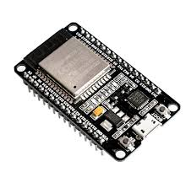
2. | Sensor PIR digunakan untuk mendeteksi keberadaan manusia di dalam ruangan berdasarkan perubahan radiasi inframerah yang dihasilkan oleh tubuh manusia | 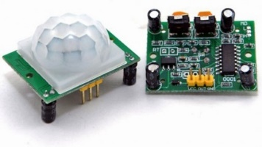
3. | LCD Monitor digunakan sebagai perangkat output untuk menampilkan informasi status ruangan beserta data dosen, nama mata kuliah secara lokal di lokasi alat | 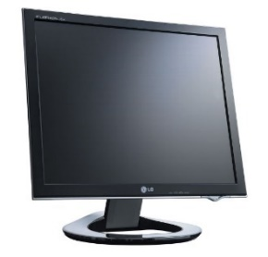
4. | Papan breadboard yang berfungsi sebagai tempat penghubung antar perangkat | 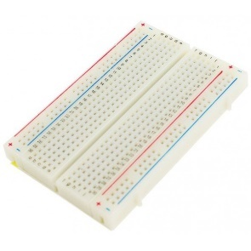
5. | Powerbank sebagai pemberian daya untuk menjalankan alat. | 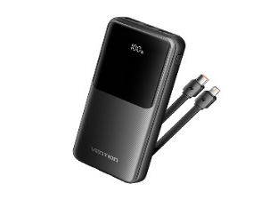
6. | Kabel Jumper untuk menghubungkan titik pin tiap komponen agar terhubung satu sama lain melalui breadboard
7. | LCD 16x2 untuk menampilkan status yang diambil dari data sensor PIR | 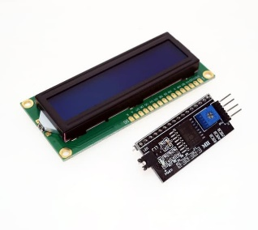

Perangkat Lunak
Tabel 3. 3 Perangkat Lunak
No | Alat dan Fungsi | Gambar
1. | Arduino IDE digunakan sebagai lingkungan pengembangan untuk menulis dan mengunggah program ke ESP32 | 
2. | Firebase Realtime Database digunakan sebagai basis data berbasis cloud untuk menyimpan dan mengelola data status okupansi ruangan serta data dosen dan mata kuliah. | 
3. | Aplikasi web digunakan sebagai antarmuka pengguna yang terdiri dari form input dan dashboard monitoring | 

Rancangan Sistem
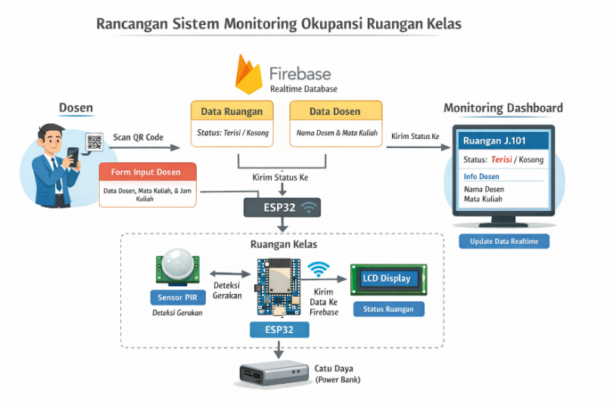
Gambar 3. 2 Rancangan Sistem
(Sumber : Dokumen Pribadi)
Tahapan-tahapan perancangan sistem okupansi ruangan berbasis IoT, dilakukan melalui beberapa langkah dibawah ini :
- Rangkaian sistem monitoring okupansi ruangan ini dirancang dengan menggunakan mikrokontroler ESP32 sebagai pusat kendali utama yang mengintegrasikan perangkat input, pemrosesan, dan output berbasis Internet of Things (IoT). Seluruh komponen dalam sistem ini dihubungkan secara terpusat pada ESP32 melalui media kabel jumper dan breadboard yang berfungsi sebagai distribusi daya serta jalur komunikasi antar perangkat. ESP32 memperoleh suplai daya sebesar 5V DC yang bersumber dari power bank, sehingga sistem dapat beroperasi secara portabel dan tidak bergantung pada instalasi listrik permanen.
- Selain sistem berbasis perangkat keras, sistem ini juga terintegrasi dengan aplikasi web sebagai antarmuka pengguna. Aplikasi web tersebut terdiri dari form input dan dashboard monitoring. Form input digunakan oleh dosen untuk mengisikan data perkuliahan melalui pemindaian QR Code yang ditempatkan pada setiap ruangan. QR Code berisi tautan menuju halaman form dengan parameter identitas ruangan, sehingga data ruangan dapat dikenali secara otomatis. Data yang diinputkan melalui form kemudian dikirim dan disimpan ke Firebase Realtime Database, dan terhubung dengan mikrokontroller ESP32. Data yang sudah dibaca oleh mikrokontroller ESP32 akan ditampilkan setelah sensor PIR mendeteksi adanya keberadaan manusia di dalam ruangan.
- Sensor PIR (Passive Infrared) disini, digunakan sebagai perangkat input utama untuk mendeteksi keberadaan manusia di dalam ruangan. Sensor ini dihubungkan ke ESP32 melalui tiga jalur utama, yaitu pin VCC yang terhubung ke sumber tegangan, pin GND yang terhubung ke ground sistem, serta pin output yang dihubungkan ke salah satu pin GPIO ESP32. Output dari sensor PIR berupa sinyal digital yang akan bernilai aktif ketika mendeteksi adanya pergerakan manusia. Data dari sensor ini kemudian dibaca dan diproses oleh ESP32 untuk menentukan status okupansi ruangan, apakah dalam kondisi terisi atau kosong.
- ESP32 kemudian dikonfigurasikan untuk terhubung ke jaringan internet menggunakan modul Wi-Fi internal. Melalui koneksi ini, ESP32 berkomunikasi dengan Firebase Realtime Database sebagai pusat penyimpanan data berbasis cloud. Status ruangan yang telah ditentukan berdasarkan hasil pembacaan sensor PIR akan dikirimkan oleh ESP32 ke Firebase secara berkala. Data tersebut disimpan pada struktur database yang merepresentasikan masing-masing ruangan, sehingga perubahan status dapat dipantau secara realtime oleh sistem lain yang terhubung.
- Sebagai perangkat output lokal, LCD I2C dihubungkan ke ESP32 menggunakan jalur komunikasi I2C yang terdiri dari pin SDA dan SCL. LCD I2C berfungsi untuk menampilkan informasi status ruangan secara langsung di lokasi alat, seperti identitas ruangan serta kondisi terisi atau kosong. Kemudian, informasi yang ditampilkan pada LCD I2C juga akan ditampilkan pada LCD Monitor dalam bentuk Dashboard Monitoring
- Dashboard monitoring yang diakses melalui web browser berfungsi untuk menampilkan informasi status ruangan secara realtime pada layar monitor. Dashboard ini terhubung langsung dengan Firebase sehingga setiap perubahan data, baik dari hasil input form maupun dari pembacaan sensor PIR oleh ESP32, akan langsung ditampilkan tanpa perlu dilakukan penyegaran halaman. Dengan konfigurasi tersebut, sistem mampu menampilkan status okupansi ruangan secara otomatis, akurat, dan terintegrasi antara perangkat keras dan perangkat lunak.

Rancangan Desain
15cm
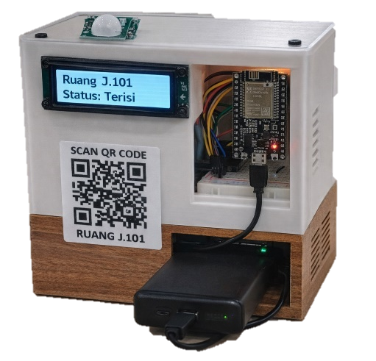
15cm
6 cm
Gambar 3. 3 Rancangan Desain
(Sumber : Dokumen Pribadi)
Rancangan desain untuk alat penelitian ini akan dibuat sedemikian rupa seperti rancangan pada gambar 3.3 untuk keperluan nantinya. Berikut komponen pada gambar :
- Mikrokontroller ESP32
- Sensor PIR
- Breadboard & Jumper
- Powerbank 5V 10000mAh
- LCD I2C 16x2
- Kotak dengan ukuran panjang 20cm, lebar 6cm, tinggi 15cm

VARIABEL PENELITIAN
Variabel penelitian merupakan segala sesuatu yang menjadi objek pengamatan dalam suatu penelitian dan berperan dalam menjelaskan hubungan sebab akibat yang diteliti. Dalam penelitian berjudul “Pengembangan Sistem Monitoring Okupansi Ruangan Berbasis ESP32 dan Notifikasi Status Realtime”, variabel penelitian diklasifikasikan menjadi dua, yaitu variabel bebas dan variabel terikat.

Variabel Bebas (Independent Variable)
Variabel bebas merupakan faktor yang dikendalikan oleh peneliti dan berpengaruh terhadap perubahan variabel lainnya dalam penelitian. Dalam penelitian ini, variabel bebas adalah penerapan sistem monitoring okupansi ruangan berbasis Internet of Things (IoT) menggunakan ESP32. Sistem ini terdiri dari integrasi beberapa komponen perangkat keras dan perangkat lunak, seperti sensor pendeteksi keberadaan (PIR), modul ESP32 sebagai pengolah dan pengirim data, serta Firebase Realtime Database yang berfungsi sebagai media penyimpanan dan sinkronisasi data secara realtime.
Variabel ini mencakup proses pendeteksian status ruangan, pengolahan data oleh mikrokontroler, serta pengiriman informasi status ruangan (nama dosen, jadwal kuliah, jam mata kuliah) ke sistem dashboard monitoring. Implementasi sistem tersebut menjadi faktor yang mempengaruhi kualitas informasi yang dihasilkan oleh sistem monitoring okupansi ruangan.

Variabel Terikat (Dependent Variable)
Variabel terikat merupakan variabel yang dipengaruhi oleh variabel bebas dan menjadi hasil dari pengukuran dalam penelitian. Dalam penelitian ini, variabel terikat adalah informasi status okupansi ruangan yang dihasilkan oleh sistem monitoring. Variabel ini meliputi beberapa aspek, yaitu tingkat keakuratan sistem dalam mendeteksi kondisi ruangan, kesesuaian informasi status ruangan dengan kondisi nyata di lapangan, serta kecepatan pembaruan informasi yang ditampilkan pada dashboard monitoring secara realtime.
Selain itu, variabel ini juga mencakup kemudahan dalam memantau kondisi ruangan melalui sistem yang telah dikembangkan, sehingga dapat membantu pengguna dalam memperoleh informasi terkait penggunaan ruangan secara lebih cepat dan akurat.

METODE PENGUMPULAN DATA
Metode pengumpulan data dalam penelitian ini bertujuan untuk memperoleh data yang akurat dan relevan guna mendukung proses pengembangan serta evaluasi sistem monitoring okupansi ruangan berbasis ESP32 dan notifikasi status secara realtime. Pengumpulan data dilakukan secara sistematis agar hasil penelitian dapat dipertanggungjawabkan secara ilmiah. Adapun teknik pengumpulan data yang digunakan adalah sebagai berikut :

Observasi Kinerja Sistem
Observasi dilakukan dengan cara mengamati perilaku dan kinerja sistem monitoring okupansi ruangan yang telah dikembangkan, meliputi kemampuan sensor dalam mendeteksi keberadaan manusia di dalam ruangan, perubahan status okupansi yang dihasilkan, serta kesesuaian informasi yang ditampilkan pada dashboard monitoring dan layar tampilan. Observasi ini bertujuan untuk mengetahui apakah sistem bekerja sesuai dengan rancangan dan mampu memberikan informasi status ruangan secara realtime.
- Pengumpulan Data Sensor
Pengumpulan data diperoleh dengan mengoperasikan prototipe sistem monitoring okupansi ruangan sesuai dengan kondisi penggunaan sebenarnya dengan mensimulasikan aktivitas manusia di dalam ruangan, baik dalam kondisi ruangan kosong maupun ruangan terisi. Pada tahap ini, sensor PIR diuji kemampuannya dalam mendeteksi keberadaan manusia, sementara ESP32 diuji dalam memproses data sensor dan mengirimkan status ruangan ke Firebase Realtime Database. Teknik ini digunakan untuk mengetahui respon sistem terhadap perubahan kondisi ruangan secara nyata.
- Pencatatan Data Otomatis Melalui Firebase
Pencatatan data otomatis dilakukan dengan memanfaatkan Firebase Realtime Database sebagai media penyimpanan data hasil pembacaan sensor dan status ruangan. Setiap perubahan status okupansi yang dikirim oleh ESP32 akan tersimpan secara otomatis di dalam database, meliputi nama ruangan, dosen yang mengajar, mata kuliah yang sedang berlangsung, serta waktu penggunaan ruangan.
- Pengujian Bertahap
Pengujian bertahap dilakukan dengan menguji sistem secara berurutan mulai dari pengujian masing-masing komponen hingga pengujian sistem secara keseluruhan. Teknik pengujian bertahap ini bertujuan untuk mengidentifikasi kesalahan atau kendala pada setiap tahapan sistem sehingga dapat dilakukan perbaikan sebelum sistem dioperasikan secara penuh.
- Dokumentasi Pengembangan dan Pengujian
Dokumentasi berupa foto dan video yang digunakan sebagai data pendukung untuk membuktikan bahwa seluruh tahapan telah dilaksanakan secara berurutan dan sistematis.
- Evaluasi dan Revisi Produk
Data hasil pengujian dan observasi digunakan sebagai acuan untuk melakukan perbaikan dan penyempurnaan sistem sehingga alat pendeteksi ruangan berbasis ESP32 dengan notifikasi status secara realtime layak digunakan.

METODE ANALISIS DATA
Metode analisis data digunakan untuk mengolah dan menafsirkan data yang telah diperoleh dari proses pengumpulan data, sehingga dapat diambil kesimpulan mengenai kinerja dan keberhasilan sistem monitoring okupansi ruangan yang dikembangkan. Dalam penelitian ini, analisis data dilakukan untuk mengetahui tingkat keandalan sistem dalam mendeteksi keberadaan manusia, mengirimkan data secara realtime, serta menampilkan informasi status ruangan secara akurat. Metode analisis data yang digunakan terdiri atas analisis kualitatif dan analisis kuantitatif.

Analisis Kualitatif
Analisis kualitatif dilakukan dengan cara mendeskripsikan hasil pengamatan terhadap kinerja sistem secara menyeluruh. Analisis ini difokuskan pada aspek fungsional sistem, seperti kesesuaian antara rancangan dan implementasi, alur kerja sistem, serta respon sistem terhadap perubahan kondisi ruangan. Data yang dianalisis secara kualitatif diperoleh dari hasil observasi dan dokumentasi selama proses pengujian prototipe, termasuk tampilan dashboard monitoring, informasi status ruangan, dan sinkronisasi data antara perangkat keras dan perangkat lunak.

Analisis Kuantitatif
Analisis kuantitatif dilakukan dengan mengolah data numerik yang diperoleh dari hasil pengujian sistem. Data kuantitatif meliputi jumlah keberhasilan deteksi sensor, waktu respons sistem dalam memperbarui status ruangan, serta konsistensi data yang tersimpan di Firebase Realtime Database. Data tersebut dianalisis menggunakan perhitungan sederhana, seperti membandingkan persentase keberhasilan dan rata-rata waktu respons, untuk menggambarkan kinerja sistem secara objektif.

KRITERIA KEBERHASILAN SISTEM
Kriteria keberhasilan sistem digunakan sebagai tolak ukur untuk menentukan apakah sistem monitoring okupansi ruangan berbasis ESP32 dan notifikasi status realtime yang dikembangkan telah berfungsi sesuai dengan tujuan penelitian. Kriteria ini disusun berdasarkan hasil pengujian dan analisis data yang telah dilakukan, baik secara kualitatif maupun kuantitatif. Suatu sistem dinyatakan berhasil apabila mampu memenuhi seluruh indikator yang telah ditetapkan.
Kriteria keberhasilan sistem dalam penelitian ini disajikan dalam bentuk tabel untuk mempermudah proses evaluasi terhadap kinerja sistem yang dikembangkan.
Tabel 3. 4 Indikator Keberhasilan Sistem
No | Aspek | Indikator Keberhasilan | Hasil
1 | Deteksi keberadaan manusia | Sensor mampu mendeteksi keberadaan manusia di dalam ruangan
2 | Penentuan status ruangan | Status ruangan berubah otomatis menjadi terisi atau kosong
3 | Pengiriman data ke Firebase | Data status ruangan berhasil dikirim ke Firebase Realtime Database
4 | Pembaruan data secara realtime | Perubahan status ruangan tampil tanpa refresh halaman
5 | Tampilan dashboard monitoring | Informasi ruangan dan status ditampilkan dengan jelas
6 | Integrasi sistem keseluruhan | Seluruh komponen sistem bekerja secara terintegrasi

Berdasarkan kriteria tersebut, sistem monitoring okupansi ruangan dinyatakan berhasil apabila seluruh indikator pada tabel dapat terpenuhi dengan baik selama proses pengujian. Kriteria ini menjadi dasar dalam penarikan kesimpulan terhadap efektivitas dan kelayakan sistem yang dikembangkan sebagai solusi pemantauan keterisian ruangan secara otomatis dan realtime.

DIAGRAM BLOK SISTEM
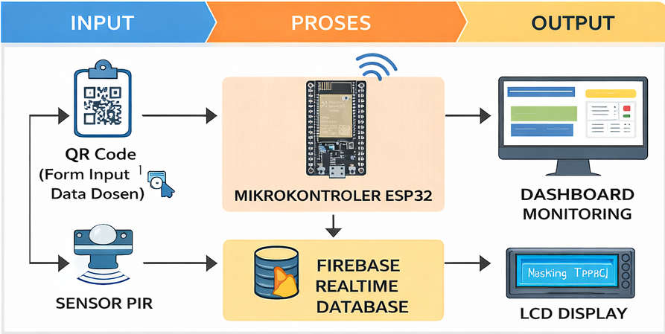
Gambar 3. 4 Diagram Blok Sistem
Sumber : Dokumen Pribadi
Diagram blok sistem menggambarkan alur kerja keseluruhan dari Sistem Monitoring Okupansi Ruangan Berbasis ESP32 dan Notifikasi Status Realtime, mulai dari proses pemasukan data (input), pengolahan data (proses), hingga penyajian informasi (output). Sistem ini dirancang untuk mendeteksi keberadaan pengguna di dalam ruangan kelas secara otomatis serta menampilkan status okupansi ruangan secara realtime melalui media monitoring. Seluruh proses terintegrasi dengan Firebase Realtime Database sebagai pusat penyimpanan dan distribusi data.

Input
Bagian input merupakan komponen awal yang berfungsi sebagai sumber data bagi sistem. Input pada sistem ini terdiri dari dua jenis, yaitu input manual dan input otomatis.
- Input manual diperoleh melalui QR Code yang ditempatkan pada setiap ruangan. QR Code tersebut berisi tautan menuju form berbasis web yang digunakan oleh dosen untuk mengisi data penggunaan ruangan, meliputi nama dosen, mata kuliah, jadwal penggunaan, dan identitas ruangan. Data yang diisikan melalui form ini akan langsung disimpan ke Firebase Realtime Database sebagai informasi awal bahwa ruangan sedang digunakan.
- Input otomatis diperoleh dari sensor PIR (Passive Infrared) yang dipasang di dalam ruangan kelas. Sensor ini berfungsi untuk mendeteksi keberadaan manusia berdasarkan perubahan radiasi inframerah akibat pergerakan atau suhu tubuh manusia. Ketika sensor PIR mendeteksi adanya aktivitas manusia, sensor akan mengirimkan sinyal ke mikrokontroler ESP32 sebagai indikator bahwa ruangan dalam kondisi terisi. Sebaliknya, apabila tidak terdeteksi pergerakan dalam periode tertentu, sistem akan menganggap ruangan dalam kondisi kosong.

Proses
Bagian proses merupakan inti dari sistem yang bertugas mengolah seluruh data input agar dapat menghasilkan informasi yang bermakna. Pada tahap ini, mikrokontroler ESP32 berperan sebagai pusat kendali sistem. ESP32 menerima dua jenis data, yaitu data hasil isian form dosen dari Firebase dan data hasil pembacaan sensor PIR secara langsung.
- Data dari sensor PIR diproses untuk menentukan status okupansi ruangan, apakah dalam kondisi terisi atau kosong. ESP32 kemudian menggabungkan status tersebut dengan data dosen dan jadwal yang telah tersimpan di Firebase.
- Setelah proses pengolahan selesai, ESP32 mengirimkan hasil pemrosesan berupa status ruangan dan informasi pendukung lainnya ke Firebase Realtime Database melalui koneksi Wi-Fi. Firebase berfungsi sebagai server cloud yang menyimpan data secara terpusat dan menyediakan layanan sinkronisasi data secara realtime, sehingga setiap perubahan status ruangan dapat langsung diakses oleh perangkat monitoring tanpa perlu melakukan pembaruan manual.

Output
Bagian output merupakan hasil akhir dari sistem yang ditujukan kepada pengguna. Output sistem disajikan dalam dua bentuk utama, yaitu tampilan digital dan tampilan lokal.
- Output pertama berupa dashboard monitoring berbasis web yang menampilkan informasi status okupansi ruangan secara realtime. Dashboard ini menampilkan data seperti kode ruangan, status ruangan (terisi atau kosong), serta informasi dosen dan mata kuliah yang sedang menggunakan ruangan. Informasi pada dashboard akan otomatis berubah mengikuti sdata terbaru yang tersimpan di Firebase.
- Output kedua berupa layar display (LCD atau monitor lokal) yang dipasang di area tertentu, seperti depan ruangan atau ruang monitoring. Layar ini menampilkan status ruangan secara langsung, sehingga pengguna dapat mengetahui kondisi ruangan tanpa perlu mengakses dashboard web. Ketika sensor PIR mendeteksi keberadaan manusia, tampilan akan menunjukkan status “Terisi”, dan ketika ruangan kosong, tampilan akan kembali ke status “Kosong”.

DIAGRAM ALIR PENELITIAN
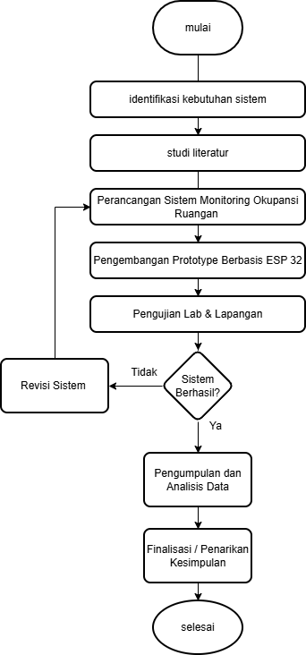
Gambar 3. 5 Diagram Alir Penelitian

DAFTAR PUSTAKA
Aan Febriyansyah, Misri Yandi, Rizky Daffa Pratama, & Pratama, T. (2025). Sistem Pemantauan Postur: Pendeteksi Durasi Bungkuk dan Postur Tubuh Berbasis IoT. ELECTRON Jurnal Ilmiah Teknik Elektro, 6(2). https://doi.org/10.33019/electron.v6i2.424
Agung Hidayat, & Tata Sutabri. (2024). Optimalisasi Pengelolaan Fasilitas Kampus Menggunakan IoT untuk Monitoring Ketersediaan Ruang dan Peralatan. Saturnus : Jurnal Teknologi Dan Sistem Informasi, 3(1), 01–10. https://doi.org/10.61132/saturnus.v3i1.517
Arba’i Yusuf, Asni Tafrikhatin, Jati Sumarah, & Hudaifah, N. N. (2023). Media Pembelajaran Sensor Berbasis Arduino Uno Untuk Pembelajaran Mikrokontroler Pemula. JASATEC : Journal of Students of Automotive, Electronic and Computer, 3(1), 15–26. https://doi.org/10.37339/jasatec.v3i1.1403
Aswaldi, H. (2025). Penerapan Teknologi Internet of Things (IoT) untuk Monitoring Kualitas Udara dalam Ruangan. Journal of Computer Science and Information Technology, 1(2), 39–45. https://doi.org/10.70716/jocsit.v1i2.255
Ayeni, P. O., & Adesoba, O. C. (2025). IoT-based home control system using NodeMCU and Firebase. 4, 17–34. https://doi.org/https://doi.org/10.55056/jec.814
Boedi Prasetyo, D., Himawan, H., Kaswidjanti, W., & Zeaneth Universitas Pembangunan Nasional Veteran Yogyakarta, F. (2020). Prototype Design of IoT Remote Monitoring System for Industrial Process Using Firebase Realtime Database. Yogyakarta Conference Series Proceeding on Engineering and Science Series (ESS), 1(1), 129–138. https://doi.org/https://doi.org/10.31098/ess.v1i1.103
Dika gusdianto, & Ahmad Muhammad Thantawi. (2024). Rancang Bangun Dashboard Berbasis Website Untuk Monitoring Penjualan (Studi Kasus: Toko Kopi Gans Jakarta Timur). IKRA-ITH Informatika : Jurnal Komputer Dan Informatika, 8(3), 131–140. https://doi.org/10.37817/ikraith-informatika.v8i3.4434
Erdani, Y., Pratama, R. A., Ahad, B. A., & Fadila, G. I. F. (2024). Desain Sistem Kontrol Container Station Menggunakan Metode Waterfall Berbasis Internet of Things (IoT). G-Tech: Jurnal Teknologi Terapan, 8(3), 1415–1430. https://doi.org/10.33379/gtech.v8i3.4315
Fezari, M., & Al Zaytoona, A. A. D. (2020). Integrated Development Environment “IDE” For Arduino. ResearchGate, 10, 1–11. https://www.researchgate.net/profile/Mohamed-Fezari-2/publication/328615543_Integrated_Development_Environment_IDE_For_Arduino/links/5bd8c6d24585150b2b9206df/Integrated-Development-Environment-IDE-For-Arduino.pdf
Gumilang, Z. (2023). Pengenalan ESP 32. 8. https://www.scribd.com/document/687610752/Modul-1-Pengenalan-Esp-32
Gunawan, A., Gunadi, I. G. A., & Dewi, L. J. E. (2023). Development of a Web-Based Dashboard System for Monitoring Study Programme Accreditation Instruments. SinkrOn, 8(3), 1917–1931. https://doi.org/10.33395/sinkron.v8i3.12799
Hanifah, N., Hikmah, I. D., Jannah, Z., Safitri, A., & Nazila, N. (2024). DESAIN ANTAR MUKA UNTUK PENGGUNA APLIKASI PEMANTAUAN LINGKUNGAN BERBASIS INTERNET OF THINGS (IOT). TECHSI - Jurnal Teknik Informatika, 15(1), 33–38. https://doi.org/10.29103/techsi.v15i1.19453
Harpad, B., Salmon, S., & Saputra, R. M. (2022). SISTEM MONITORING KUALITAS UDARA DI KAWASAN INDUSTRI DENGAN NODEMCU ESP32 BERBASIS IOT. Jurnal Informatika Wicida, 12(2), 39–47. https://doi.org/10.46984/inf-wcd.1955
Hartawan, I. N. B., & Sudiarsa, I. W. (2019). ANALISIS KINERJA INTERNET OF THINGS BERBASIS FIREBASE REAL-TIME DATABASE. Jurnal RESISTOR (Rekayasa Sistem Komputer), 2(1), 6–17. https://doi.org/10.31598/jurnalresistor.v2i1.371
Hidayatullah, R. (2022). Pengembangan Web Pengolahan Data Obat Menggunakan Metode Prototype. 11–25. http://sir.stikom.edu/id/eprint/2329/5/BAB_III.pdf
Jurado, E. B., Oliver, S. T., Navarro, A. P., & Torres-Sospedra, J. (2021). A Low-Cost Control Occupancy Solution Using a Time-of-Flight Ranging Sensor Laser. CEUR Workshop Proceedings, 3097. https://ceur-ws.org/Vol-3097/paper40.pdf
Kholis, N., Indriyanti, A. D., & Nuryana, I. K. D. (2025). IOT-based lecture room monitoring information system. 20(5), 5–16. https://doi.org/https://doi.org/10.5281/zenodo.15336022
Krisna Gilang Prakoso, & Sisephaputra, B. (2024). PENGEMBANGAN SISTEM MONITORING RUANGAN KULIAH BERBASIS NFC DAN IOT (STUDI KASUS UNIVERSITAS NEGERI SURABAYA). Jurnal Sistem Informasi Dan Bisnis Cerdas, 17(2), 50–59. https://doi.org/10.33005/sibc.v17i2.307
Latief, M. F., Irmansyah, I., & Rosyidi, L. (2025). Sistem Pemantauan Ruang Kelas berbasis Internet of Things (IoT) untuk Proses Pendidikan yang Efektif. Digital Transformation Technology, 4(2), 1278–1284. https://doi.org/10.47709/digitech.v4i2.5485
Latief, M. R. P., Farisi, H., & Abidin, Z. (2025). Sistem Kontrol Lampu Ruang Kelas Berbasis Internet. Jurnal Pengembangan Teknologi Informasi Dan Ilmu Komputer, 9(3), 1–15. https://j-ptiik.ub.ac.id/index.php/j-ptiik/article/view/14606
Marlina, R., Zaharuddin, Ngemba, H. R., & Smith, J. (2024). Manfaat Integrasi IoT dalam Pengembangan Perangkat Lunak di Sektor Pendidikan. Jurnal MENTARI: Manajemen, Pendidikan Dan Teknologi Informasi, 3(1), 90–98. https://doi.org/10.33050/mentari.v3i1.626
Megantoro, P., Prastio, R. P., Kusuma, H. F. A., Abror, A., Vigneshwaran, P., Priambodo, D. F., & Alif, D. S. (2022). Instrumentation system for data acquisition and monitoring of hydroponic farming using ESP32 via Google Firebase. Indonesian Journal of Electrical Engineering and Computer Science, 27(1), 52. https://doi.org/10.11591/ijeecs.v27.i1.pp52-61
Mitu, N. S., Vassilev, V. T., & Tabany, M. (2021). Low Cost , Easy-to-Use , IoT and Cloud-Based Real-Time Environment Monitoring System Using ESP8266 Microcontroller. 6, 30–44.
Muhtadi, M. Z. Z., Ranolat, S., & Pujianto. (2025). Sistem Monitoring Energi Listrik 3 Fase Berbasis IoT dan Firebase. Elposys: Jurnal Sistem Kelistrikan, 12(2), 132–137. https://doi.org/10.33795/elposys.v12i2.7206
Nurwarsito, H., & Adaby, R. W. (2024). Pengembangan Internet Of Things (IOT) Dalam Perekaman Data Iklim Mikro Dengan Platform Thingsboard. Jurnal Teknologi Informasi Dan Ilmu Komputer, 11(6), 1385–1398. https://doi.org/10.25126/jtiik.2024118987
Odo, K. (2024). IMPLEMENTATION OF A REAL-TIME MONITORING SYSTEM FOR HIGH ECONOMIC ORNAMENTAL PLANTS USING THE ODO GREK APPLICATION. Telecommunications, Computers, and Electricals Engineering Journal, 2(2), 236–246. https://doi.org/10.26418/telectrical.v2i2.85749
Oklilas, A. F. (2024). Dashboard Monitoring Perangkat It Berbasis Website Pada Pt Kpi Ru Iii Plaju. Jurnal Informatika Dan Teknik Elektro Terapan, 12(3S1), 3665–3674. https://doi.org/10.23960/jitet.v12i3s1.5180
Pradiptayasa Agustana, K. A. (2025). PENGEMBANGAN SISTEM ABSENSI BERBASIS IOT: INTEGRASI RFID DENGAN GOOGLE FIREBASE PADA SEKRETARIAT HMJ TEKNIK INFORMATIKA UNDIKSHA. Jurnal Informatika Dan Teknik Elektro Terapan, 13(3). https://doi.org/10.23960/jitet.v13i3.7217
Prasetyo, F., Putra, E., Mahmud, M. A., & Maqom, I. S. (2024). Pengembangan Sistem Pemantauan Lingkungan Berbasis Internet of Things ( IoT ) di Kampus Digital Transformation Technology ( Digitech ) | e-ISSN : 2807-9000 Pengembangan Sistem Pemantauan Lingkungan Berbasis Internet of Things ( IoT ) di Kampus. March. https://doi.org/10.47709/digitech.v3i2.3457
Prayoga, M. W., Gede, B., Yudistira, K., Studi, P., Komputer, I., & Ganesha, U. P. (2025). Sistem Monitoring Dan Pengelolaan Sampah. JITET (Jurnal Informatika Dan Teknik Elektro Terapan), 13(3).
Rahmat, S., & Yanti, F. (2022). Alat Pendeteksi Keberdaan Manusia Otomatis Berbasis Mikrokontroler Arduino Uno Dengan Menggunakan Sensor PIR (Passive Infrared). Scientia Sacra: Jurnal Sains, 2(3), 290–304. http://pijarpemikiran.com/index.php/Scientia
Ramadhani, R. F., & Nurhasan. (2023). Pengaruh Setting Ruangan Terhadap Kenyamanan Dan Privasi Pengunjung Pada Cw Coffee & Eatery Kota Bandung. Siar Iv2023: Seminar Ilmiah Arsitektur.
Ridho, Y., Samsugi, S., & Megawati, D. A. (2024). Sistem Keamanan Lingkungan Kampus Berbasis IOT dengan Mikrokontroler Esp32 Dan Aplikasi Berbasis Web. Jurnal Riset Sistem Informasi Dan Teknik Informatika (JURASIK, 9(1), 374–382. https://doi.org/http://dx.doi.org/10.30645/jurasik.v9i1.744
Riswandha, M. N., Selviana, R., & Bahri, N. (2024). IMPLEMENTASI INTERNET OF THINGS UNTUK MONITORING DAN PENGENDALIAN PENCEMARAN UDARA STUDI KASUS SENSOR GAS. SPIRIT, 16(2), 310–317. https://doi.org/10.53567/spirit.v16i2.363
Riwoe, F. L. R., Yusdira, A., & Saripudin, M. F. (2022). Prediksi Daya Tampung Kapasitas Ruang Kelas Dan Rasio Dosen Pada Perguruan Tinggi Sebagai Bagian Dari Target Promosi Penerimaan Mahasiswa Baru. JAS-PT (Jurnal Analisis Sistem Pendidikan Tinggi Indonesia), 6(1), 47. https://doi.org/10.36339/jaspt.v6i1.618
Rizqi Samkayana, I. N. W. R. S. (2025). IMPLEMENTASI FIREBASE REALTIME DATABASE PADA SMART CAT FEEDER BERBASIS MIKROKONTROLER ESP32. Jurnal Informatika Dan Teknik Elektro Terapan, 13(3). https://doi.org/10.23960/jitet.v13i3.7198
Sabbrina, A., Sufa, A. oktavia, Ritonga, D. putra, Siregar, E. R. sari, & . N. (2023). Pengenalan Konsep Dasar Dan Penggunaan Database Manajemen Sistem (DBMS). Jurnal Sains Dan Teknologi (JSIT), 3(3), 224–232. https://doi.org/10.47233/jsit.v3i2.907
Setyasmara, N. (2021). Internet of Things (IoT) Sistem Peringatan Dini Bahaya Kebakaran berbasis Android dan Arduino. Jurnal Multi Media Dan IT, 5(2), 8–14. https://doi.org/10.46961/jommit.v5i2.418
Shodiq, A., Baqaruzi, S., & Muhtar, A. (2021). Perancangan Sistem Monitoring dan Kontrol Daya Berbasis Internet of Things. ELECTRON Jurnal Ilmiah Teknik Elektro, 2(1), 18–26. https://doi.org/10.33019/electron.v2i1.255
Sumaedi, A. (2025). Sistem Kontrol Suhu Ruangan Server berbasis Internet Of Things (IoT) Menggunakan Mikrokontroler Wemos dan Sensor Suhu DHT11 di PT. XYZ. Simetris: Jurnal Teknik Mesin, Elektro Dan Ilmu Komputer, 16(1), 1–13. https://doi.org/10.24176/simet.v16i1.13571
Sung, W., Devi, I. V., & Hsiao, S. (2022). Smart Lamp Using Google Firebase as Realtime Database. https://doi.org/https://doi.org/10.32604/iasc.2022.024664
Surani, B. S., Dharmawan, A., & Bakti, C. A. (2025). Implementasi mikrokontroler esp32 untuk kontrol berbasis pengenalan suara dan cahaya dalam sistem smart home implementation of esp32 microcontroller for voice and light recognition-based control in smart home system. 8. https://journal.ipm2kpe.or.id/index.php/INTECOM/article/download/16363/10748/146216
Tri Sulistyorini, Nelly Sofi, & Erma Sova. (2022). PEMANFAATAN NODEMCU ESP8266 BERBASIS ANDROID (BLYNK) SEBAGAI ALAT ALAT MEMATIKAN DAN MENGHIDUPKAN LAMPU. Jurnal Ilmiah Teknik, 1(3), 40–53. https://doi.org/10.56127/juit.v1i3.334
Vela, A., Alvarado-Uribe, J., & Ceballos, H. G. (2021). Indoor Environment Dataset to Estimate Room Occupancy. Data, 6(12), 133. https://doi.org/10.3390/data6120133
Waruwu, M. (2024). Metode Penelitian dan Pengembangan (R&amp;D): Konsep, Jenis, Tahapan dan Kelebihan. Jurnal Ilmiah Profesi Pendidikan, 9(2), 1220–1230. https://doi.org/10.29303/jipp.v9i2.2141
Wibawa, K. S., Wirabuana, P., & Wiranatha, A. A. K. A. C. (2022). Internet of Things Based Control and Monitoring LCD Projector for Smart Class Room Concept. Jurnal Ilmiah Merpati (Menara Penelitian Akademika Teknologi Informasi), 10(1), 59. https://doi.org/10.24843/JIM.2022.v10.i01.p06

